Администрация городского округа
муниципального образования
«город Саянск»

ПОСТАНОВЛЕНИЕ

От | 14.02.2024 | № | 110-37-172-24
г.Саянск

 |  | ⎡ | О внесении изменений в постановление администрации городского округа муниципального образования «город Саянск» от 06.09.2023 № 110-37-1059-23 «Об утверждении схемы размещения гаражей, являющихся некапитальными сооружениями, либо стоянок технических или других средств передвижения инвалидов на территории городского округа муниципального образования «город Саянск» | ⎤

Руководствуясь статьей 39.33, 39.36-1 Земельного кодекса Российской Федерации, статьей 16 Федерального закона от 6 октября 2003 года № 131-ФЗ «Об общих принципах организации местного самоуправления в Российской Федерации», постановлением Правительства Иркутской области от 5 октября 2021 года № 715-пп «Об утверждении Положения об отдельных вопросах использования земель или земельных участков, находящихся в государственной или муниципальной собственности, для возведения гражданами гаражей, являющихся некапитальными сооружениями, либо для стоянки технических и других средств передвижения инвалидов вблизи их места жительства на территории Иркутской области», статьей 38 Устава муниципального образования «город Саянск», администрация городского округа муниципального образования «город Саянск»
ПОСТАНОВЛЯЕТ:
1. Внести в постановление администрации городского округа муниципального образования «город Саянск» от 06.09.2023 от 110-37-1059-23 «Об утверждении схемы размещения гаражей, являющихся некапитальными сооружениями, либо стоянок технических или других средств передвижения инвалидов на территории городского округа муниципального образования «город Саянск», в редакции от 18.01.2024 № 110-37-65-24, от 31.01.2024 № 110-37-114-24 (опубликовано в газете «Саянские зори» выпуск от 14.09.2023 № 36, 25.01.2024 № 3, 08.02.2024 № 5) следующие изменения:
1) текстовую часть схемы размещения гаражей, являющихся некапитальными сооружениями, а также стоянки технических или других средств передвижения инвалидов вблизи их места жительства на территории городского округа муниципального образования «город Саянск» (Приложение 1) дополнить пунктами 91-167;
2) графическую часть схемы размещения гаражей, являющихся некапитальными сооружениями, а также стоянки технических или других средств передвижения инвалидов вблизи их места жительства на территории городского округа муниципального образования «город Саянск» (Приложение 2) дополнить графическими схемами размещения гаражей с 91-167.
2. Опубликовать настоящее постановление на «Официальном интернет-портале правовой информации городского округа муниципального образования «город Саянск» (http://sayansk-pravo.ru), в газете «Саянские зори» (кроме приложения 2) и разместить на официальном сайте администрации городского округа муниципального образования «город Саянск» в информационно-телекоммуникационной сети «Интернет».
3. Настоящее постановление вступает в силу со дня его официального опубликования
4. Контроль исполнения настоящего постановления возложить на заместителя мэра городского округа по вопросам жизнеобеспечения города – председателя Комитета по жилищно-коммунальному хозяйству, транспорту и связи.

Мэр городского округа муниципального
образования «город Саянск» О.В. Боровский

Исп. Прокопьева Е.В.
5-24-21
Приложение 1
к постановлению администрации городского
округа муниципального образования «город Саянск»
от ______________ №_____________

ТЕКСТОВАЯ ЧАСТЬ СХЕМЫ РАЗМЕЩЕНИЯ ГАРАЖЕЙ, ЯВЛЯЮЩИХСЯ НЕКАПИТАЛЬНЫМИ СООРУЖЕНИЯМИ, А ТАКЖЕ СТОЯНОК ТЕХНИЧЕСКИХ ИЛИ ДРУГИХ СРЕДСТВ ПЕРЕДВИЖЕНИЯ ИНВАЛИДОВ ВБЛИЗИ ИХ МЕСТА ЖИТЕЛЬСТВА НА ТЕРРИТОРИИ ГОРОДСКОГО ОКРУГА МУНИЦИПАЛЬНОГО ОБРАЗОВАНИЯ «ГОРОД САЯНСК»

№  п/п | Адрес расположения (место расположения) | Площадь земельного участка, кв. м | Кадастровый номер земельного участка  (при наличии), кадастровый квартал | Площадь места размещения, кв.м | Вид объекта | Сведения о наличии либо отсутствии гаража
91. | Российская Федерация, Иркутская область, городской округ город Саянск, город Саянск, северо-восточнее пересечения улицы В.И. Ленина и проспекта Мира | 15,5 | 38:28:010501 | 15,5 | гараж, являющийся некапитальным сооружениям | имеется
92. | Российская Федерация, Иркутская область, городской округ город Саянск, город Саянск, северо-восточнее пересечения улицы В.И. Ленина и проспекта Мира | 20,2 | 38:28:010501 | 20,2 | гараж, являющийся некапитальным сооружениям | имеется
93. | Российская Федерация, Иркутская область, городской округ город Саянск, город Саянск, северо-восточнее пересечения улицы В.И. Ленина и проспекта Мира | 22,9 | 38:28:010501 | 22,9 | гараж, являющийся некапитальным сооружениям | имеется
94. | Российская Федерация, Иркутская область, городской округ город Саянск, город Саянск, северо-восточнее пересечения улицы В.И. Ленина и проспекта Мира | 16,4 | 38:28:010501 | 16,4 | гараж, являющийся некапитальным сооружениям | имеется
95. | Российская Федерация, Иркутская область, городской округ город Саянск, город Саянск, северо-восточнее пересечения улицы В.И. Ленина и проспекта Мира | 17,2 | 38:28:010501 | 17,2 | гараж, являющийся некапитальным сооружениям | имеется
96. | Российская Федерация, Иркутская область, городской округ город Саянск, город Саянск, северо-восточнее пересечения улицы В.И. Ленина и проспекта Мира | 14,2 | 38:28:010501 | 14,2 | гараж, являющийся некапитальным сооружениям | имеется
97. | Российская Федерация, Иркутская область, городской округ город Саянск, город Саянск, северо-восточнее пересечения улицы В.И. Ленина и проспекта Мира | 18,5 | 38:28:010501 | 18,5 | гараж, являющийся некапитальным сооружениям | имеется
98. | Российская Федерация, Иркутская область, городской округ город Саянск, город Саянск, северо-восточнее пересечения улицы В.И. Ленина и проспекта Мира | 17,2 | 38:28:010501 | 17,2 | гараж, являющийся некапитальным сооружениям | имеется
99. | Российская Федерация, Иркутская область, городской округ город Саянск, город Саянск, северо-восточнее пересечения улицы В.И. Ленина и проспекта Мира | 18,2 | 38:28:010501 | 18,2 | гараж, являющийся некапитальным сооружениям | имеется
100. | Российская Федерация, Иркутская область, городской округ город Саянск, город Саянск, северо-восточнее пересечения улицы В.И. Ленина и проспекта Мира | 29,9 | 38:28:010501 | 29,9 | гараж, являющийся некапитальным сооружениям | имеется
101. | Российская Федерация, Иркутская область, городской округ город Саянск, город Саянск, северо-восточнее пересечения улицы В.И. Ленина и проспекта Мира | 17,4 | 38:28:010501 | 17,4 | гараж, являющийся некапитальным сооружениям | имеется
102. | Российская Федерация, Иркутская область, городской округ город Саянск, город Саянск, северо-восточнее пересечения улицы В.И. Ленина и проспекта Мира | 14,5 | 38:28:010501 | 14,5 | гараж, являющийся некапитальным сооружениям | имеется
103. | Российская Федерация, Иркутская область, городской округ город Саянск, город Саянск, северо-восточнее пересечения улицы В.И. Ленина и проспекта Мира | 14,6 | 38:28:010501 | 14,6 | гараж, являющийся некапитальным сооружениям | имеется
104. | Российская Федерация, Иркутская область, городской округ город Саянск, город Саянск, северо-восточнее пересечения улицы В.И. Ленина и проспекта Мира | 20,7 | 38:28:010501 | 20,7 | гараж, являющийся некапитальным сооружениям | имеется
105. | Российская Федерация, Иркутская область, городской округ город Саянск, город Саянск, северо-восточнее пересечения улицы В.И. Ленина и проспекта Мира | 15,4 | 38:28:010501 | 15,4 | гараж, являющийся некапитальным сооружениям | имеется
106. | Российская Федерация, Иркутская область, городской округ город Саянск, город Саянск, северо-восточнее пересечения улицы В.И. Ленина и проспекта Мира | 18,4 | 38:28:010501 | 18,4 | гараж, являющийся некапитальным сооружениям | имеется
107. | Российская Федерация, Иркутская область, городской округ город Саянск, город Саянск, северо-восточнее пересечения улицы В.И. Ленина и проспекта Мира | 13,7 | 38:28:010501 | 13,7 | гараж, являющийся некапитальным сооружениям | имеется
108. | Российская Федерация, Иркутская область, городской округ город Саянск, город Саянск, северо-восточнее пересечения улицы В.И. Ленина и проспекта Мира | 17,5 | 38:28:010501 | 17,5 | гараж, являющийся некапитальным сооружениям | имеется
109. | Российская Федерация, Иркутская область, городской округ город Саянск, город Саянск, северо-восточнее пересечения улицы В.И. Ленина и проспекта Мира | 11,7 | 38:28:010501 | 11,7 | гараж, являющийся некапитальным сооружениям | имеется
110. | Российская Федерация, Иркутская область, городской округ город Саянск, город Саянск, северо-восточнее пересечения улицы В.И. Ленина и проспекта Мира | 30,7 | 38:28:010501 | 30,7 | гараж, являющийся некапитальным сооружениям | имеется
111. | Российская Федерация, Иркутская область, городской округ город Саянск, город Саянск, северо-восточнее пересечения улицы В.И. Ленина и проспекта Мира | 17,7 | 38:28:010501 | 17,7 | гараж, являющийся некапитальным сооружениям | имеется
112. | Российская Федерация, Иркутская область, городской округ город Саянск, город Саянск, северо-восточнее пересечения улицы В.И. Ленина и проспекта Мира | 10 | 38:28:010501 | 10 | гараж, являющийся некапитальным сооружениям | имеется
113. | Российская Федерация, Иркутская область, городской округ город Саянск, город Саянск, северо-восточнее пересечения улицы В.И. Ленина и проспекта Мира | 9,7 | 38:28:010501 | 9,7 | гараж, являющийся некапитальным сооружениям | имеется
114. | Российская Федерация, Иркутская область, городской округ город Саянск, город Саянск, северо-восточнее пересечения улицы В.И. Ленина и проспекта Мира | 21 | 38:28:010501 | 21 | гараж, являющийся некапитальным сооружениям | имеется
115. | Российская Федерация, Иркутская область, городской округ город Саянск, город Саянск, северо-восточнее пересечения улицы В.И. Ленина и проспекта Мира | 16,9 | 38:28:010501 | 16,9 | гараж, являющийся некапитальным сооружениям | имеется
116. | Российская Федерация, Иркутская область, городской округ город Саянск, город Саянск, северо-восточнее пересечения улицы В.И. Ленина и проспекта Мира | 15,6 | 38:28:010501 | 15,6 | гараж, являющийся некапитальным сооружениям | имеется
117. | Российская Федерация, Иркутская область, городской округ город Саянск, город Саянск, северо-восточнее пересечения улицы В.И. Ленина и проспекта Мира | 14,5 | 38:28:010501 | 14,5 | гараж, являющийся некапитальным сооружениям | имеется
118. | Российская Федерация, Иркутская область, городской округ город Саянск, город Саянск, северо-восточнее пересечения улицы В.И. Ленина и проспекта Мира | 16,2 | 38:28:010501 | 16,2 | гараж, являющийся некапитальным сооружениям | имеется
119. | Российская Федерация, Иркутская область, городской округ город Саянск, город Саянск, северо-восточнее пересечения улицы В.И. Ленина и проспекта Мира | 12,9 | 38:28:010501 | 12,9 | гараж, являющийся некапитальным сооружениям | имеется
120. | Российская Федерация, Иркутская область, городской округ город Саянск, город Саянск, северо-восточнее пересечения улицы В.И. Ленина и проспекта Мира | 15,6 | 38:28:010501 | 15,6 | гараж, являющийся некапитальным сооружениям | имеется
121. | Российская Федерация, Иркутская область, городской округ город Саянск, город Саянск, северо-восточнее пересечения улицы В.И. Ленина и проспекта Мира | 17,4 | 38:28:010501 | 17,4 | гараж, являющийся некапитальным сооружениям | имеется
122. | Российская Федерация, Иркутская область, городской округ город Саянск, город Саянск, северо-восточнее пересечения улицы В.И. Ленина и проспекта Мира | 16,9 | 38:28:010501 | 16,9 | гараж, являющийся некапитальным сооружениям | имеется
123. | Российская Федерация, Иркутская область, городской округ город Саянск, город Саянск, северо-восточнее пересечения улицы В.И. Ленина и проспекта Мира | 14,4 | 38:28:010501 | 14,4 | гараж, являющийся некапитальным сооружениям | имеется
124. | Российская Федерация, Иркутская область, городской округ город Саянск, город Саянск, северо-восточнее пересечения улицы В.И. Ленина и проспекта Мира | 14 | 38:28:010501 | 14 | гараж, являющийся некапитальным сооружениям | имеется
125. | Российская Федерация, Иркутская область, городской округ город Саянск, город Саянск, северо-восточнее пересечения улицы В.И. Ленина и проспекта Мира | 15,5 | 38:28:010501 | 15,5 | гараж, являющийся некапитальным сооружениям | имеется
126. | Российская Федерация, Иркутская область, городской округ город Саянск, город Саянск, северо-восточнее пересечения улицы В.И. Ленина и проспекта Мира | 12,7 | 38:28:010501 | 12,7 | гараж, являющийся некапитальным сооружениям | имеется
127. | Российская Федерация, Иркутская область, городской округ город Саянск, город Саянск, северо-восточнее пересечения улицы В.И. Ленина и проспекта Мира | 19 | 38:28:010501 | 19 | гараж, являющийся некапитальным сооружениям | имеется
128. | Российская Федерация, Иркутская область, городской округ город Саянск, город Саянск, северо-восточнее пересечения улицы В.И. Ленина и проспекта Мира | 20,6 | 38:28:010501 | 20,6 | гараж, являющийся некапитальным сооружениям | имеется
129. | Российская Федерация, Иркутская область, городской округ город Саянск, город Саянск, северо-восточнее пересечения улицы В.И. Ленина и проспекта Мира | 18,3 | 38:28:010501 | 18,3 | гараж, являющийся некапитальным сооружениям | имеется
130. | Российская Федерация, Иркутская область, городской округ город Саянск, город Саянск, северо-восточнее пересечения улицы В.И. Ленина и проспекта Мира | 16,2 | 38:28:010501 | 16,2 | гараж, являющийся некапитальным сооружениям | имеется
131. | Российская Федерация, Иркутская область, городской округ город Саянск, город Саянск, северо-восточнее пересечения улицы В.И. Ленина и проспекта Мира | 17,7 | 38:28:010501 | 17,7 | гараж, являющийся некапитальным сооружениям | имеется
132. | Российская Федерация, Иркутская область, городской округ город Саянск, город Саянск, северо-восточнее пересечения улицы В.И. Ленина и проспекта Мира | 12,4 | 38:28:010501 | 12,4 | гараж, являющийся некапитальным сооружениям | имеется
133. | Российская Федерация, Иркутская область, городской округ город Саянск, город Саянск, северо-восточнее пересечения улицы В.И. Ленина и проспекта Мира | 16,8 | 38:28:010501 | 16,8 | гараж, являющийся некапитальным сооружениям | имеется
134. | Российская Федерация, Иркутская область, городской округ город Саянск, город Саянск, северо-восточнее пересечения улицы В.И. Ленина и проспекта Мира | 17,3 | 38:28:010501 | 17,3 | гараж, являющийся некапитальным сооружениям | имеется
135. | Российская Федерация, Иркутская область, городской округ город Саянск, город Саянск, северо-восточнее пересечения улицы В.И. Ленина и проспекта Мира | 20,9 | 38:28:010501 | 20,9 | гараж, являющийся некапитальным сооружениям | имеется
136. | Российская Федерация, Иркутская область, городской округ город Саянск, город Саянск, северо-восточнее пересечения улицы В.И. Ленина и проспекта Мира | 18 | 38:28:010501 | 18 | гараж, являющийся некапитальным сооружениям | имеется
137. | Российская Федерация, Иркутская область, городской округ город Саянск, город Саянск, северо-восточнее пересечения улицы В.И. Ленина и проспекта Мира | 14,3 | 38:28:010501 | 14,3 | гараж, являющийся некапитальным сооружениям | имеется
138. | Российская Федерация, Иркутская область, городской округ город Саянск, город Саянск, северо-восточнее пересечения улицы В.И. Ленина и проспекта Мира | 17 | 38:28:010501 | 17 | гараж, являющийся некапитальным сооружениям | имеется
139. | Российская Федерация, Иркутская область, городской округ город Саянск, город Саянск, северо-восточнее пересечения улицы В.И. Ленина и проспекта Мира | 6,6 | 38:28:010501 | 6,6 | гараж, являющийся некапитальным сооружениям | имеется
140. | Российская Федерация, Иркутская область, городской округ город Саянск, город Саянск, северо-восточнее пересечения улицы В.И. Ленина и проспекта Мира | 15,7 | 38:28:010501 | 15,7 | гараж, являющийся некапитальным сооружениям | имеется
141. | Российская Федерация, Иркутская область, городской округ город Саянск, город Саянск, северо-восточнее пересечения улицы В.И. Ленина и проспекта Мира | 19,5 | 38:28:010501 | 19,5 | гараж, являющийся некапитальным сооружениям | имеется
142. | Российская Федерация, Иркутская область, городской округ город Саянск, город Саянск, северо-восточнее пересечения улицы В.И. Ленина и проспекта Мира | 16,5 | 38:28:010501 | 16,5 | гараж, являющийся некапитальным сооружениям | имеется
143. | Российская Федерация, Иркутская область, городской округ город Саянск, город Саянск, северо-восточнее пересечения улицы В.И. Ленина и проспекта Мира | 18,5 | 38:28:010501 | 18,5 | гараж, являющийся некапитальным сооружениям | имеется
144. | Российская Федерация, Иркутская область, городской округ город Саянск, город Саянск, северо-восточнее пересечения улицы В.И. Ленина и проспекта Мира | 16,1 | 38:28:010501 | 16,1 | гараж, являющийся некапитальным сооружениям | имеется
145. | Российская Федерация, Иркутская область, городской округ город Саянск, город Саянск, северо-восточнее пересечения улицы В.И. Ленина и проспекта Мира | 17,9 | 38:28:010501 | 17,9 | гараж, являющийся некапитальным сооружениям | имеется
146. | Российская Федерация, Иркутская область, городской округ город Саянск, город Саянск, северо-восточнее пересечения улицы В.И. Ленина и проспекта Мира | 9 | 38:28:010501 | 9 | гараж, являющийся некапитальным сооружениям | имеется
147. | Российская Федерация, Иркутская область, городской округ город Саянск, город Саянск, северо-восточнее пересечения улицы В.И. Ленина и проспекта Мира | 11,8 | 38:28:010501 | 11,8 | гараж, являющийся некапитальным сооружениям | имеется
148. | Российская Федерация, Иркутская область, городской округ город Саянск, город Саянск, северо-восточнее пересечения улицы В.И. Ленина и проспекта Мира | 20,2 | 38:28:010501 | 20,2 | гараж, являющийся некапитальным сооружениям | имеется
149. | Российская Федерация, Иркутская область, городской округ город Саянск, город Саянск, северо-восточнее пересечения улицы В.И. Ленина и проспекта Мира | 17,3 | 38:28:010501 | 17,3 | гараж, являющийся некапитальным сооружениям | имеется
150. | Российская Федерация, Иркутская область, городской округ город Саянск, город Саянск, северо-восточнее пересечения улицы В.И. Ленина и проспекта Мира | 15 | 38:28:010501 | 15 | гараж, являющийся некапитальным сооружениям | имеется
151. | Российская Федерация, Иркутская область, городской округ город Саянск, город Саянск, северо-восточнее пересечения улицы В.И. Ленина и проспекта Мира | 19,7 | 38:28:010501 | 19,7 | гараж, являющийся некапитальным сооружениям | имеется
152. | Российская Федерация, Иркутская область, городской округ город Саянск, город Саянск, северо-восточнее пересечения улицы В.И. Ленина и проспекта Мира | 15 | 38:28:010501 | 15 | гараж, являющийся некапитальным сооружениям | имеется
153. | Российская Федерация, Иркутская область, городской округ город Саянск, город Саянск, северо-восточнее пересечения улицы В.И. Ленина и проспекта Мира | 12,4 | 38:28:010501 | 12,4 | гараж, являющийся некапитальным сооружениям | имеется
154. | Российская Федерация, Иркутская область, городской округ город Саянск, город Саянск, северо-восточнее пересечения улицы В.И. Ленина и проспекта Мира | 8,2 | 38:28:010501 | 8,2 | гараж, являющийся некапитальным сооружениям | имеется
155. | Российская Федерация, Иркутская область, городской округ город Саянск, город Саянск, северо-восточнее пересечения улицы В.И. Ленина и проспекта Мира | 17,3 | 38:28:010501 | 17,3 | гараж, являющийся некапитальным сооружениям | имеется
156. | Российская Федерация, Иркутская область, городской округ город Саянск, город Саянск, северо-восточнее пересечения улицы В.И. Ленина и проспекта Мира | 15,4 | 38:28:010501 | 15,4 | гараж, являющийся некапитальным сооружениям | имеется
157. | Российская Федерация, Иркутская область, городской округ город Саянск, город Саянск, северо-восточнее пересечения улицы В.И. Ленина и проспекта Мира | 12,7 | 38:28:010501 | 12,7 | гараж, являющийся некапитальным сооружениям | имеется
158. | Российская Федерация, Иркутская область, городской округ город Саянск, город Саянск, северо-восточнее пересечения улицы В.И. Ленина и проспекта Мира | 28 | 38:28:010501 | 28 | гараж, являющийся некапитальным сооружениям | имеется
159. | Российская Федерация, Иркутская область, городской округ город Саянск, город Саянск, северо-восточнее пересечения улицы В.И. Ленина и проспекта Мира | 14,6 | 38:28:010501 | 14,6 | гараж, являющийся некапитальным сооружениям | имеется
160. | Российская Федерация, Иркутская область, городской округ город Саянск, город Саянск, северо-восточнее пересечения улицы В.И. Ленина и проспекта Мира | 9,2 | 38:28:010501 | 9,2 | гараж, являющийся некапитальным сооружениям | имеется
161. | Российская Федерация, Иркутская область, городской округ город Саянск, город Саянск, северо-восточнее пересечения улицы В.И. Ленина и проспекта Мира | 11,4 | 38:28:010501 | 11,4 | гараж, являющийся некапитальным сооружениям | имеется
162. | Российская Федерация, Иркутская область, городской округ город Саянск, город Саянск, северо-восточнее пересечения улицы В.И. Ленина и проспекта Мира | 17 | 38:28:010501 | 17 | гараж, являющийся некапитальным сооружениям | имеется
163. | Российская Федерация, Иркутская область, городской округ город Саянск, город Саянск, северо-восточнее пересечения улицы В.И. Ленина и проспекта Мира | 19,1 | 38:28:010501 | 19,1 | гараж, являющийся некапитальным сооружениям | имеется
164. | Российская Федерация, Иркутская область, городской округ город Саянск, город Саянск, северо-восточнее пересечения улицы В.И. Ленина и проспекта Мира | 16,1 | 38:28:010501 | 16,1 | гараж, являющийся некапитальным сооружениям | имеется
165. | Российская Федерация, Иркутская область, городской округ город Саянск, город Саянск, северо-восточнее пересечения улицы В.И. Ленина и проспекта Мира | 14,8 | 38:28:010501 | 14,8 | гараж, являющийся некапитальным сооружениям | имеется
166. | Российская Федерация, Иркутская область, городской округ город Саянск, город Саянск, северо-восточнее пересечения улицы В.И. Ленина и проспекта Мира | 17,6 | 38:28:010501 | 17,6 | гараж, являющийся некапитальным сооружениям | имеется
167. | Российская Федерация, Иркутская область, городской округ город Саянск, город Саянск, микрорайон Октябрьский, северо-западнее многоквартирного дома № 14 | 11,4 | 38:28:010405 | 11,4 | гараж, являющийся некапитальным сооружениям | имеется

Графическая схема размещения гаражей, являющихся некапитальными сооружениями, либо стоянок технических или других средств передвижения инвалидов вблизи их места жительства на территории городского округа муниципального образования «город Саянск», расположенной: Российская Федерация, Иркутская область, городской округ город Саянск, город Саянск, северо-восточнее пересечения улицы В.И. Ленина и проспекта Мира
(№ 91 согласно Приложению 1)

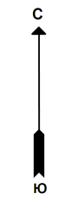
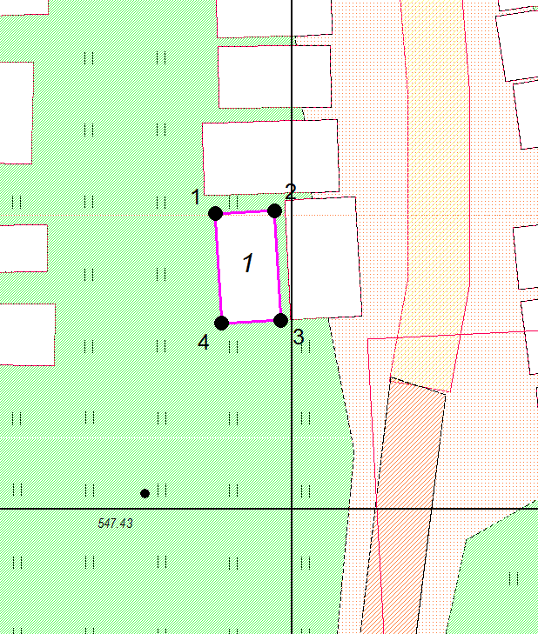
91

М 1:500

Координаты в системе МСК-38 зона 3 Иркутская область
№ | Х | Y
1 | 588514,41 | 3193196,27
2 | 588514,55 | 3193199,16
3 | 588509,21 | 3193199,43
4 | 588509,06 | 3193196,54
1 | 588514,41 | 3193196,27
S (металлического гаража) | 15,5 кв. м

Графическая схема размещения гаражей, являющихся некапитальными сооружениями, либо стоянок технических или других средств передвижения инвалидов вблизи их места жительства на территории городского округа муниципального образования «город Саянск», расположенной: Российская Федерация, Иркутская область, городской округ город Саянск, город Саянск, северо-восточнее пересечения ул. В.И. Ленина и проспекта Мира
(№ 92 согласно Приложению 1)
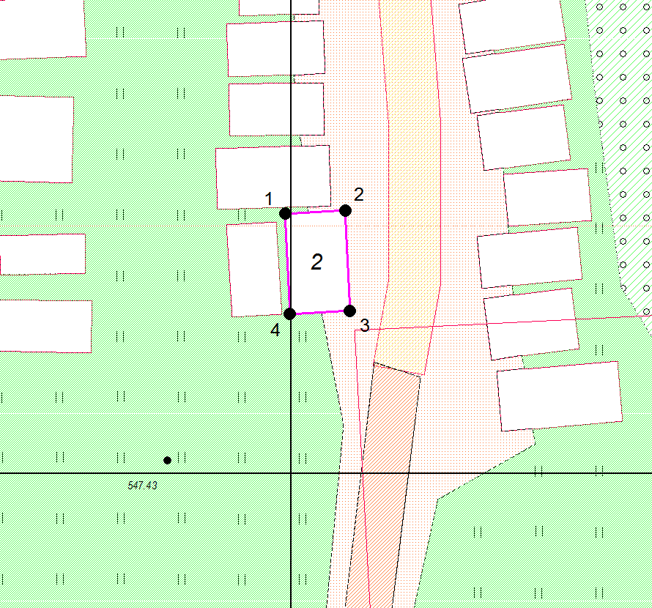

М 1:500

Координаты в системе МСК-38 зона 3 Иркутская область
№ | Х | Y
1 | 588515,06 | 3193199,63
2 | 588515,23 | 3193203,10
3 | 588509,41 | 3193203,38
4 | 588509,24 | 3193199,92
1 | 588515,06 | 3193199,63
S (металлического гаража) | 20,2 кв. м

Графическая схема размещения гаражей, являющихся некапитальными сооружениями, либо стоянок технических или других средств передвижения инвалидов вблизи их места жительства на территории городского округа муниципального образования «город Саянск», расположенной: Российская Федерация, Иркутская область, городской округ город Саянск, город Саянск, северо-восточнее пересечения ул. В.И. Ленина и проспекта Мира
(№ 93 согласно Приложению 1)
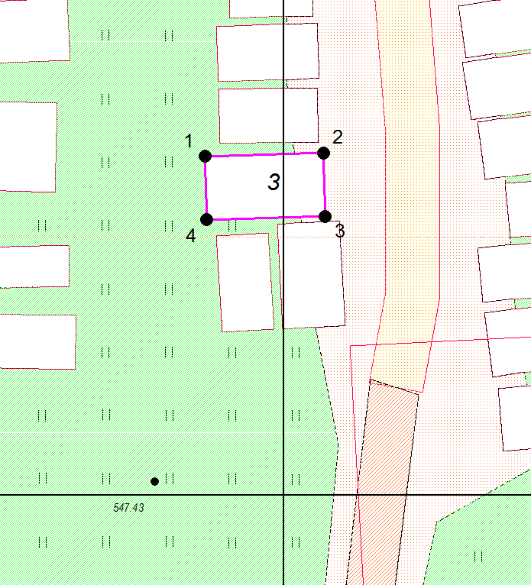
93

М 1:500

Координаты в системе МСК-38 зона 3 Иркутская область
№ | Х | Y
1 | 588518,82 | 3193195,64
2 | 588518,99 | 3193202,18
3 | 588515,49 | 3193202,27
4 | 588515,31 | 3193195,73
1 | 588518,82 | 3193195,64
S (металлического гаража) | 22,9 кв. м

Графическая схема размещения гаражей, являющихся некапитальными сооружениями, либо стоянок технических или других средств передвижения инвалидов вблизи их места жительства на территории городского округа муниципального образования «город Саянск», расположенной: Российская Федерация, Иркутская область, городской округ город Саянск, город Саянск, северо-восточнее пересечения ул. В.И. Ленина и проспекта Мира
(№ 94 согласно Приложению 1)
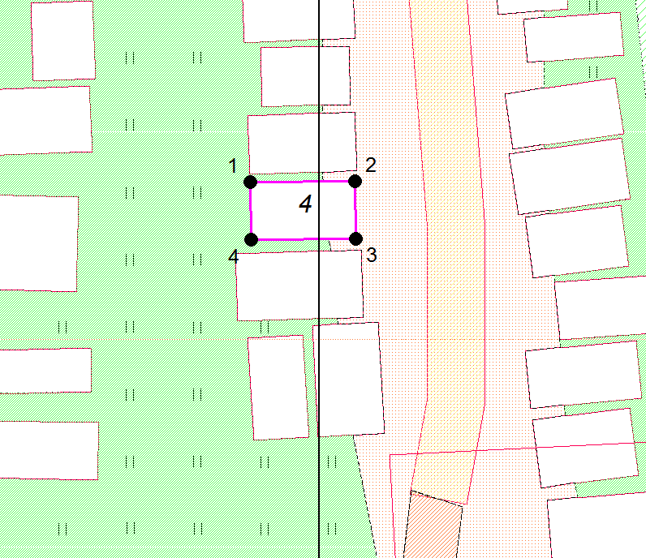
94

М 1:500

Координаты в системе МСК-38 зона 3 Иркутская область
№ | Х | Y
1 | 588522,53 | 3193196,40
2 | 588522,58 | 3193201,86
3 | 588519,58 | 3193201,89
4 | 588519,53 | 3193196,43
1 | 588522,53 | 3193196,40
S (металлического гаража) | 16,4 кв. м

Графическая схема размещения гаражей, являющихся некапитальными сооружениями, либо стоянок технических или других средств передвижения инвалидов вблизи их места жительства на территории городского округа муниципального образования «город Саянск», расположенной: Российская Федерация, Иркутская область, городской округ город Саянск, город Саянск, северо-восточнее пересечения ул. В.И. Ленина и проспекта Мира
(№ 95 согласно Приложению 1)

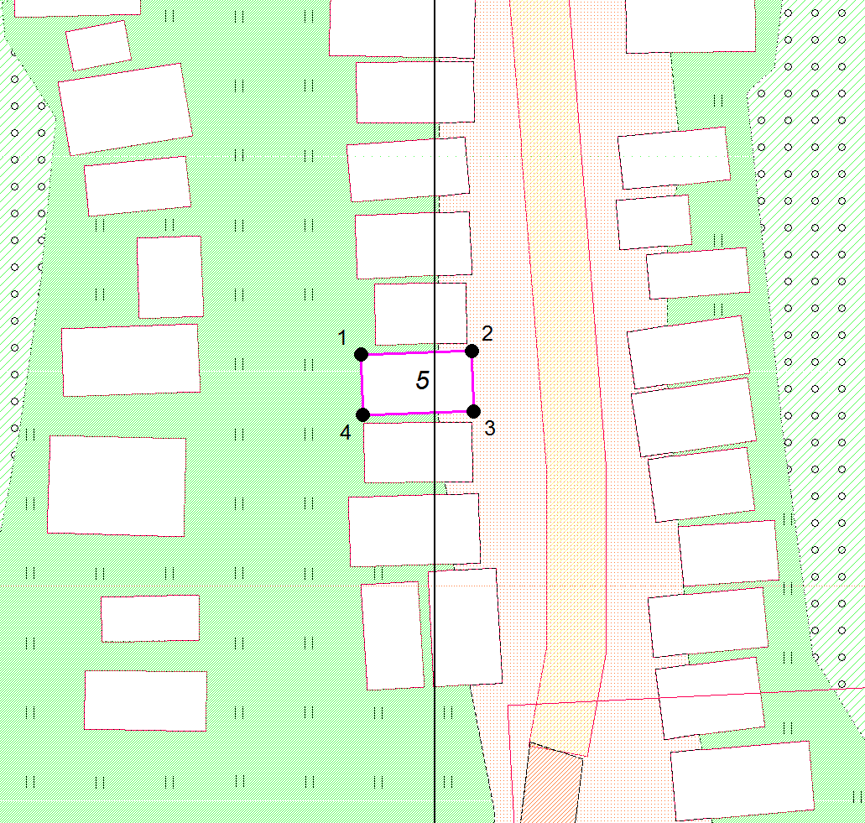
95

М 1:500

Координаты в системе МСК-38 зона 3 Иркутская область
№ | Х | Y
1 | 588526,03 | 3193196,24
2 | 588526,19 | 3193201,83
3 | 588523,12 | 3193201,92
4 | 588522,95 | 3193196,33
1 | 588526,03 | 3193196,24
S (металлического гаража) | 17,2 кв. м

Графическая схема размещения гаражей, являющихся некапитальными сооружениями, либо стоянок технических или других средств передвижения инвалидов вблизи их места жительства на территории городского округа муниципального образования «город Саянск», расположенной: Российская Федерация, Иркутская область, городской округ город Саянск, город Саянск, северо-восточнее пересечения ул. В.И. Ленина и проспекта Мира
(№ 96 согласно Приложению 1)
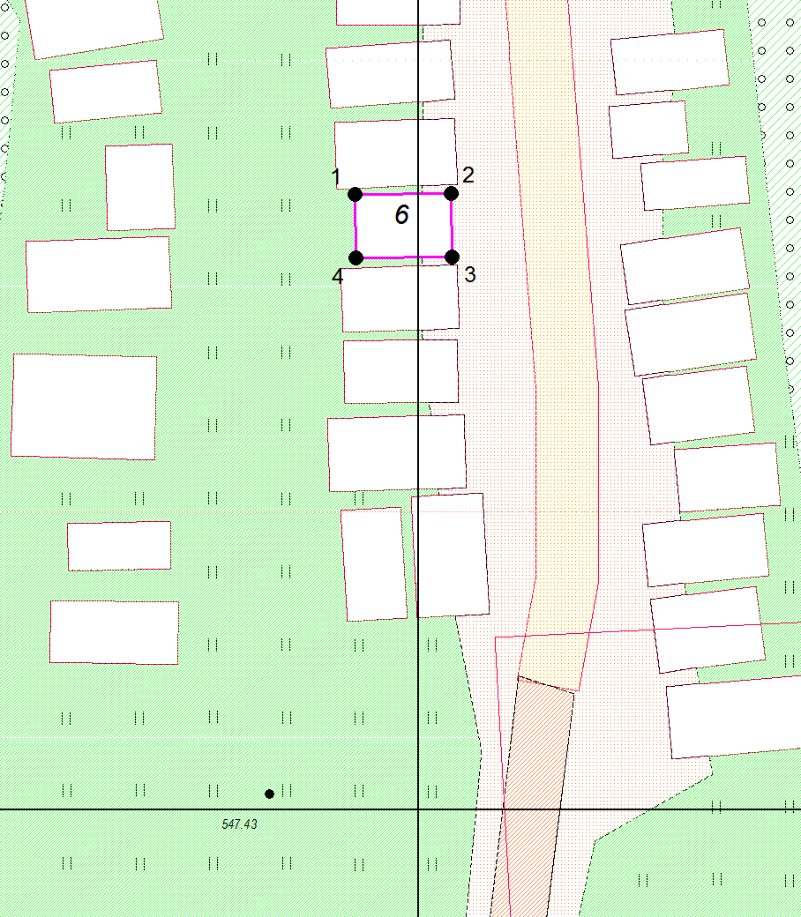
96

М 1:500

Координаты в системе МСК-38 зона 3 Иркутская область
№ | Х | Y
1 | 588529,56 | 3193196,94
2 | 588529,63 | 3193201,56
3 | 588526,56 | 3193201,61
4 | 588526,50 | 3193196,99
1 | 588529,56 | 3193196,94
S (металлического гаража) | 14,2 кв. м

Графическая схема размещения гаражей, являющихся некапитальными сооружениями, либо стоянок технических или других средств передвижения инвалидов вблизи их места жительства на территории городского округа муниципального образования «город Саянск», расположенной: Российская Федерация, Иркутская область, городской округ город Саянск, город Саянск, северо-восточнее пересечения ул. В.И. Ленина и проспекта Мира
(№ 97 согласно Приложению 1)
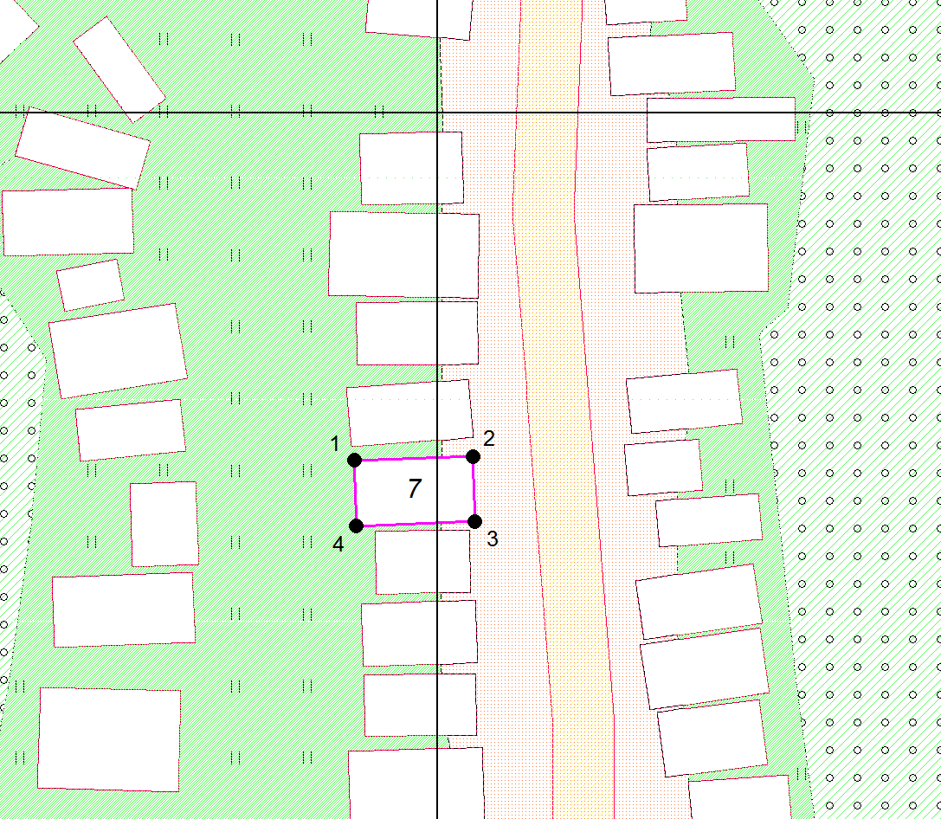
97

М 1:500

Координаты в системе МСК-38 зона 3 Иркутская область
№ | Х | Y
1 | 588533,02 | 3193195,95
2 | 588533,22 | 3193201,74
3 | 588530,03 | 3193201,85
4 | 588529,83 | 3193196,06
1 | 588533,02 | 3193195,95
S (металлического гаража) | 18,5 кв. м

Графическая схема размещения гаражей, являющихся некапитальными сооружениями, либо стоянок технических или других средств передвижения инвалидов вблизи их места жительства на территории городского округа муниципального образования «город Саянск», расположенной: Российская Федерация, Иркутская область, городской округ город Саянск, город Саянск, северо-восточнее пересечения ул. В.И. Ленина и проспекта Мира
(№ 98 согласно Приложению 1)

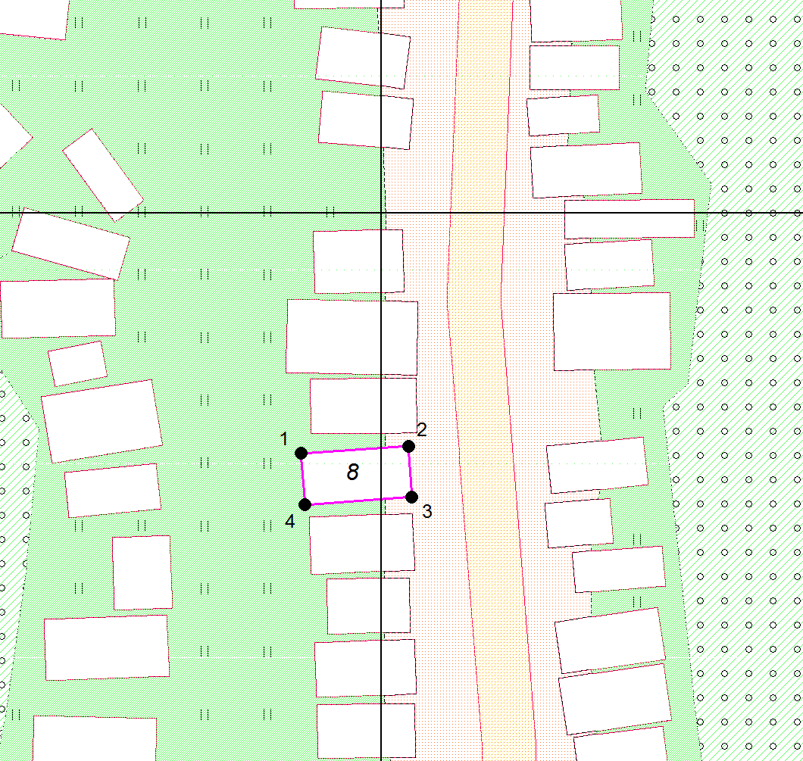
98

М 1:500

Координаты в системе МСК-38 зона 3 Иркутская область
№ | Х | Y
1 | 588536,59 | 3193195,55
2 | 588536,99 | 3193201,53
3 | 588534,12 | 3193201,72
4 | 588533,72 | 3193195,74
1 | 588536,59 | 3193195,55
S (металлического гаража) | 17,2 кв. м

Графическая схема размещения гаражей, являющихся некапитальными сооружениями, либо стоянок технических или других средств передвижения инвалидов вблизи их места жительства на территории городского округа муниципального образования «город Саянск», расположенной: Российская Федерация, Иркутская область, городской округ город Саянск, город Саянск, северо-восточнее пересечения ул. В.И. Ленина и проспекта Мира
(№ 99 согласно Приложению 1)
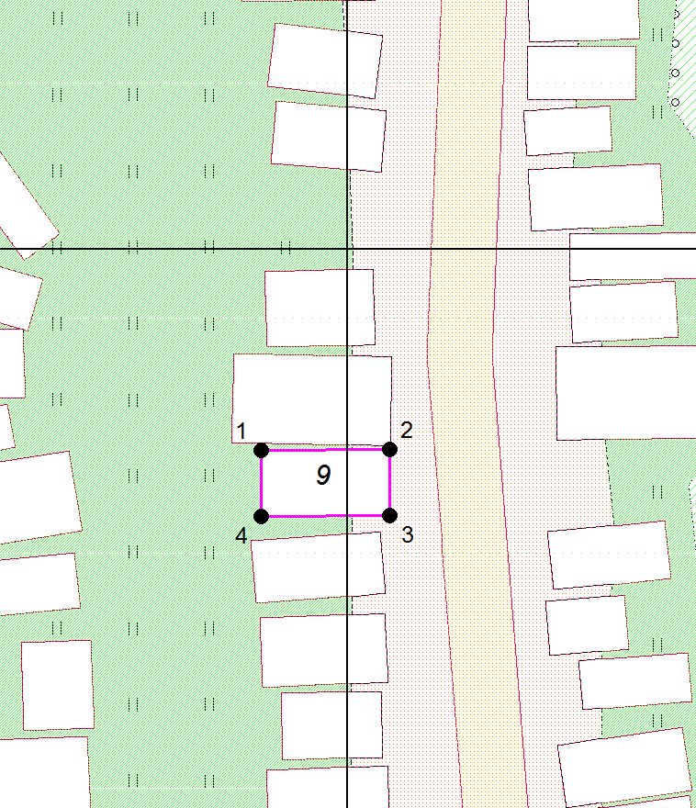
99

М 1:500

Координаты в системе МСК-38 зона 3 Иркутская область
№ | Х | Y
1 | 588540,76 | 3193196,03
2 | 588540,79 | 3193201,95
3 | 588537,72 | 3193201,97
4 | 588537,69 | 3193196,04
1 | 588540,76 | 3193196,03
S (металлического гаража) | 18,2 кв. м

Графическая схема размещения гаражей, являющихся некапитальными сооружениями, либо стоянок технических или других средств передвижения инвалидов вблизи их места жительства на территории городского округа муниципального образования «город Саянск», расположенной: Российская Федерация, Иркутская область, городской округ город Саянск, город Саянск, северо-восточнее пересечения ул. В.И. Ленина и проспекта Мира
(№ 100 согласно Приложению 1)

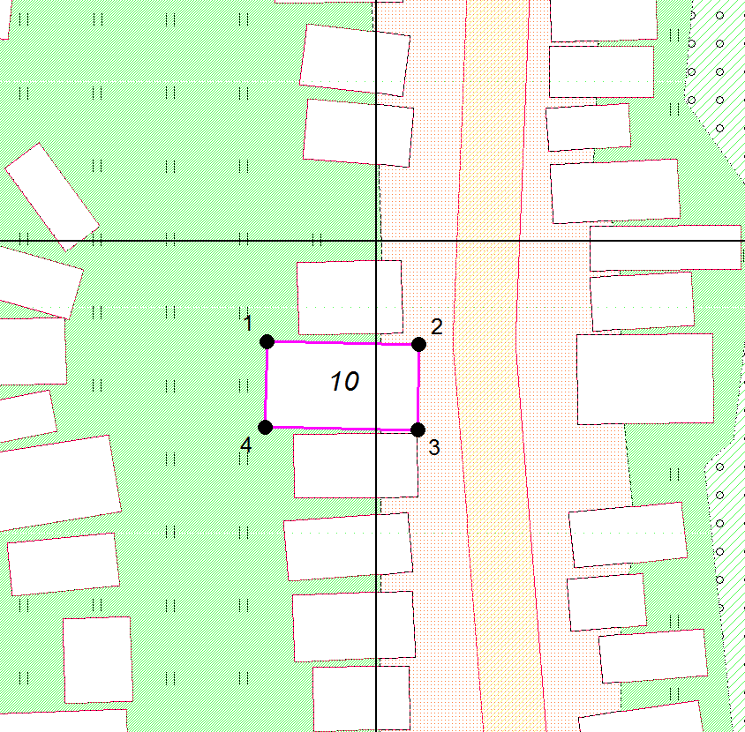
100
100

М 1:500

Координаты в системе МСК-38 зона 3 Иркутская область
№ | Х | Y
1 | 588545,19 | 3193194,73
2 | 588545,07 | 3193202,03
3 | 588540,97 | 3193201,96
4 | 588541,10 | 3193194,67
1 | 588545,19 | 3193194,73
S (металлического гаража) | 29,9 кв. м

Графическая схема размещения гаражей, являющихся некапитальными сооружениями, либо стоянок технических или других средств передвижения инвалидов вблизи их места жительства на территории городского округа муниципального образования «город Саянск», расположенной: Российская Федерация, Иркутская область, городской округ город Саянск, город Саянск, северо-восточнее пересечения ул. В.И. Ленина и проспекта Мира
(№ 101 согласно Приложению 1)

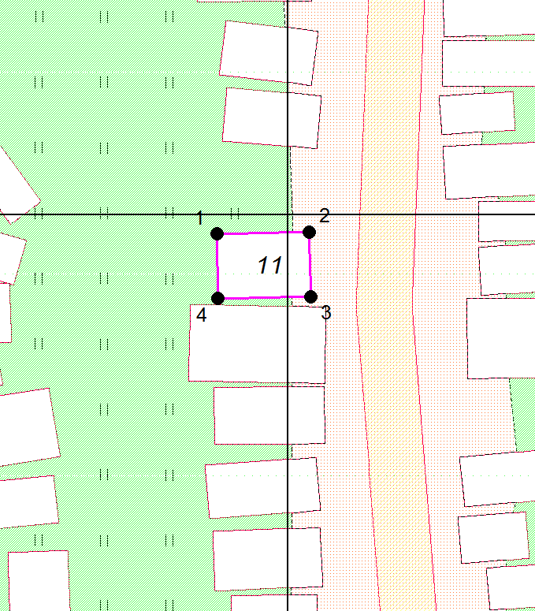
101

М 1:500

Координаты в системе МСК-38 зона 3 Иркутская область
№ | Х | Y
1 | 588548,99 | 3193196,19
2 | 588549,09 | 3193201,18
3 | 588545,60 | 3193201,25
4 | 588545,51 | 3193196,25
1 | 588548,99 | 3193196,19
S (металлического гаража) | 17,4 кв. м

Графическая схема размещения гаражей, являющихся некапитальными сооружениями, либо стоянок технических или других средств передвижения инвалидов вблизи их места жительства на территории городского округа муниципального образования «город Саянск», расположенной: Российская Федерация, Иркутская область, городской округ город Саянск, город Саянск, северо-восточнее пересечения ул. В.И. Ленина и проспекта Мира
(№ 102 согласно Приложению 1)

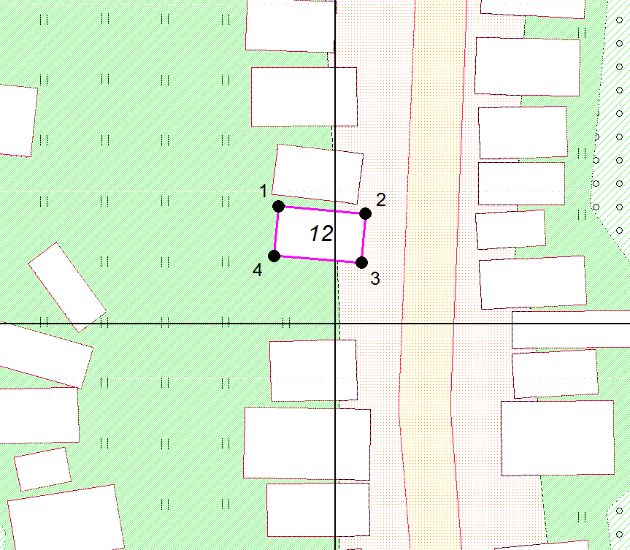
102

М 1:500

Координаты в системе МСК-38 зона 3 Иркутская область
№ | Х | Y
1 | 588556,81 | 3193196,70
2 | 588556,42 | 3193201,77
3 | 588553,57 | 3193201,55
4 | 588553,96 | 3193196,48
1 | 588556,81 | 3193196,70
S (металлический гараж) | 14,5 кв. м

Графическая схема размещения гаражей, являющихся некапитальными сооружениями, либо стоянок технических или других средств передвижения инвалидов вблизи их места жительства на территории городского округа муниципального образования «город Саянск», расположенной: Российская Федерация, Иркутская область, городской округ город Саянск, город Саянск, северо-восточнее пересечения ул. В.И. Ленина и проспекта Мира
(№ 103 согласно Приложению 1)

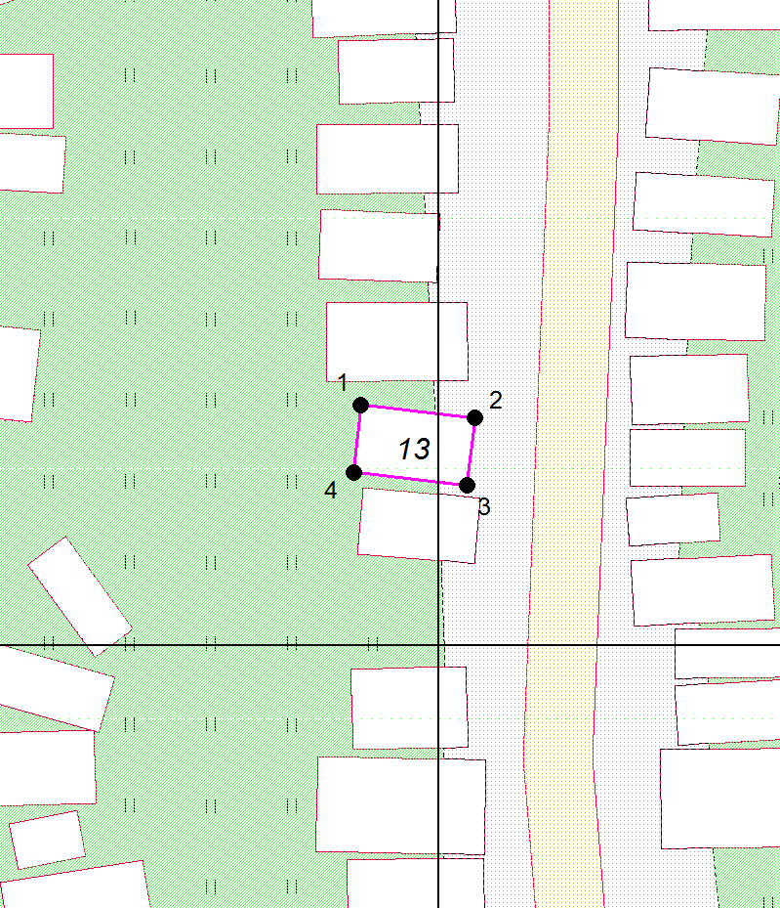
103

М 1:500

Координаты в системе МСК-38 зона 3 Иркутская область
№ | Х | Y
1 | 588560,43 | 3193196,65
2 | 588559,87 | 3193201,59
3 | 588556,96 | 3193201,26
4 | 588557,52 | 3193196,32
1 | 588560,43 | 3193196,65
S (металлические гаражи) | 14,6 кв. м

Графическая схема размещения гаражей, являющихся некапитальными сооружениями, либо стоянок технических или других средств передвижения инвалидов вблизи их места жительства на территории городского округа муниципального образования «город Саянск», расположенной: Российская Федерация, Иркутская область, городской округ город Саянск, город Саянск, северо-восточнее пересечения ул. В.И. Ленина и проспекта Мира
(№ 104 согласно Приложению 1)

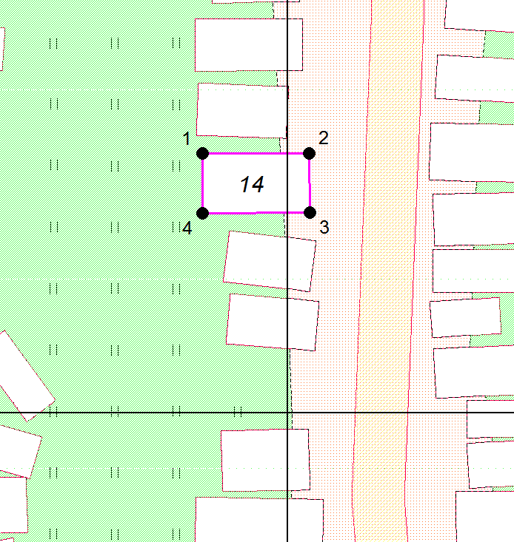
104

М 1:500

Координаты в системе МСК-38 зона 3 Иркутская область
№ | Х | Y
1 | 588564,86 | 3193195,11
2 | 588564,88 | 3193201,22
3 | 588561,49 | 3193201,24
4 | 588561,46 | 3193195,13
1 | 588564,86 | 3193195,11
S (металлического гаража) | 20,7 кв. м

Графическая схема размещения гаражей, являющихся некапитальными сооружениями, либо стоянок технических или других средств передвижения инвалидов вблизи их места жительства на территории городского округа муниципального образования «город Саянск», расположенной: Российская Федерация, Иркутская область, городской округ город Саянск, город Саянск, северо-восточнее пересечения ул. В.И. Ленина и проспекта Мира
(№ 105 согласно Приложению 1)

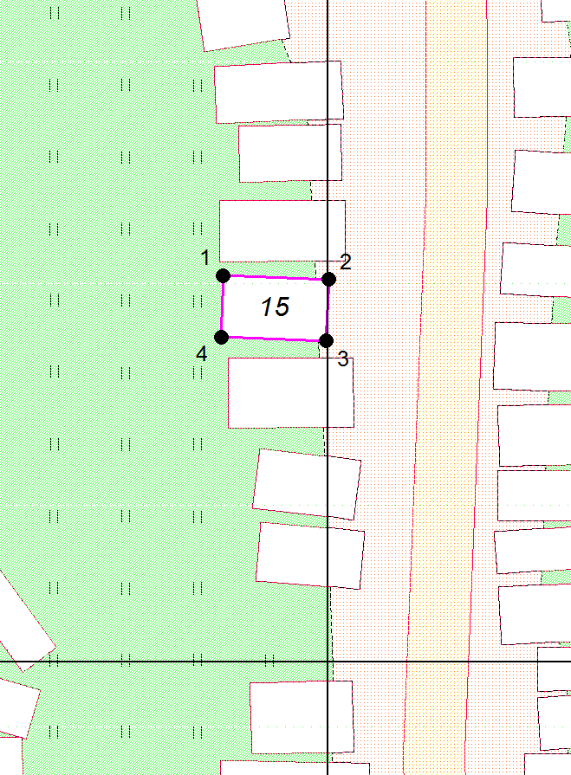
105

М 1:500

Координаты в системе МСК-38 зона 3 Иркутская область
№ | Х | Y
1 | 588568,89 | 3193194,88
2 | 588568,72 | 3193200,02
3 | 588565,73 | 3193199,92
4 | 588565,91 | 3193194,77
1 | 588568,89 | 3193194,88
S (металлического гаража) | 15,4 кв. м

Графическая схема размещения гаражей, являющихся некапитальными сооружениями, либо стоянок технических или других средств передвижения инвалидов вблизи их места жительства на территории городского округа муниципального образования «город Саянск», расположенной: Российская Федерация, Иркутская область, городской округ город Саянск, город Саянск, северо-восточнее пересечения ул. В.И. Ленина и проспекта Мира
(№ 106 согласно Приложению 1)
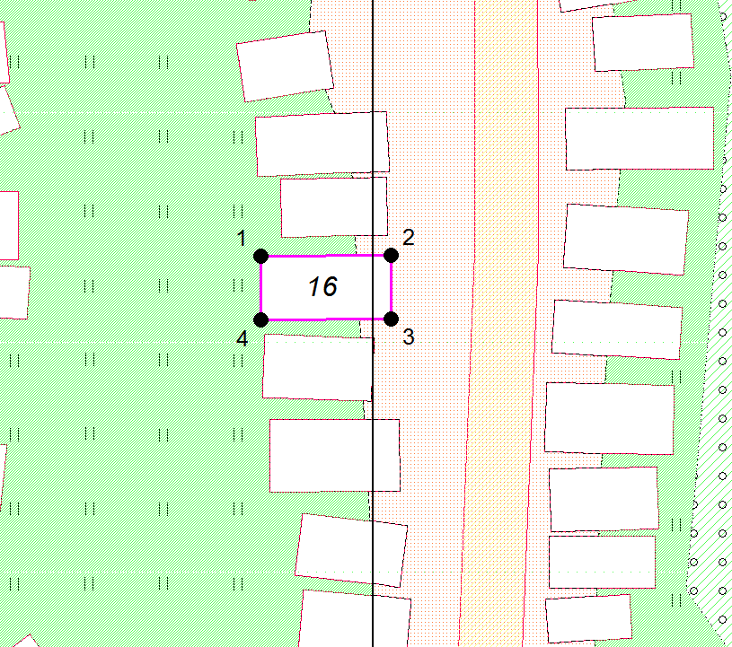
106

М 1:500

Координаты в системе МСК-38 зона 3 Иркутская область
№ | Х | Y
1 | 588572,56 | 3193194,68
2 | 588572,60 | 3193200,82
3 | 588569,61 | 3193200,84
4 | 588569,57 | 3193194,70
1 | 588572,56 | 3193194,68
S (металлического гаража) | 18,4 кв. м

Графическая схема размещения гаражей, являющихся некапитальными сооружениями, либо стоянок технических или других средств передвижения инвалидов вблизи их места жительства на территории городского округа муниципального образования «город Саянск», расположенной: Российская Федерация, Иркутская область, городской округ город Саянск, город Саянск, северо-восточнее пересечения ул. В.И. Ленина и проспекта Мира
(№ 107 согласно Приложению 1)
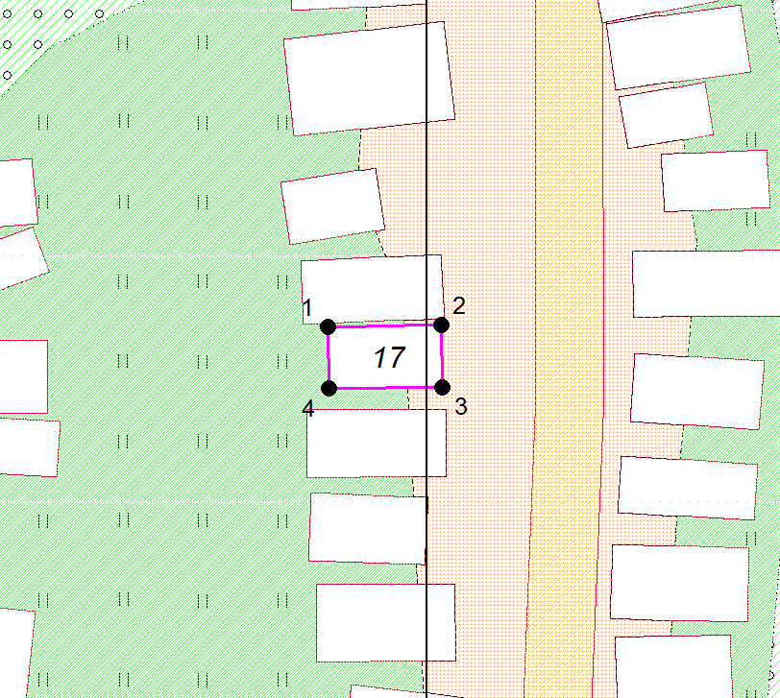
107

М 1:500

Координаты в системе МСК-38 зона 3 Иркутская область
№ | Х | Y
1 | 588576,22 | 3193195,61
2 | 588576,29 | 3193200,61
3 | 588573,56 | 3193200,65
4 | 588573,49 | 3193195,65
1 | 588576,22 | 3193195,61
S (металлического гаража) | 13,7 кв. м

Графическая схема размещения гаражей, являющихся некапитальными сооружениями, либо стоянок технических или других средств передвижения инвалидов вблизи их места жительства на территории городского округа муниципального образования «город Саянск», расположенной: Российская Федерация, Иркутская область, городской округ город Саянск, город Саянск, северо-восточнее пересечения ул. В.И. Ленина и проспекта Мира
(№ 108 согласно Приложению 1)

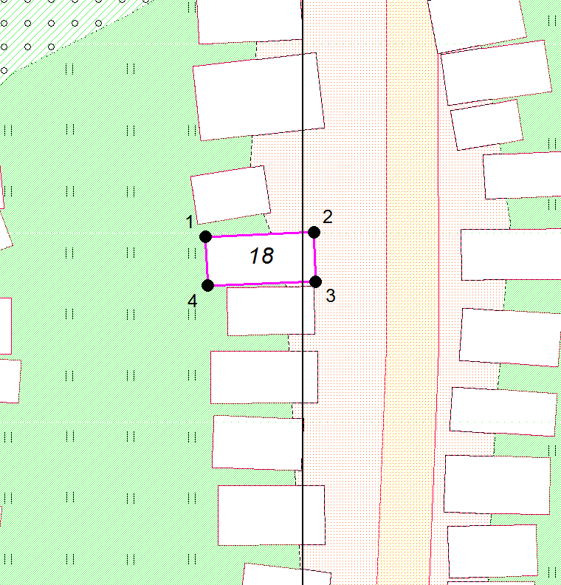
108

М 1:500

Координаты в системе МСК-38 зона 3 Иркутская область
№ | Х | Y
1 | 588579,15 | 3193194,44
2 | 588579,38 | 3193200,64
3 | 588576,57 | 3193200,74
4 | 588576,34 | 3193194,54
1 | 588579,15 | 3193194,44
S (металлического гаража) | 17,5 кв. м

Графическая схема размещения гаражей, являющихся некапитальными сооружениями, либо стоянок технических или других средств передвижения инвалидов вблизи их места жительства на территории городского округа муниципального образования «город Саянск», расположенной: Российская Федерация, Иркутская область, городской округ город Саянск, город Саянск, северо-восточнее пересечения ул. В.И. Ленина и проспекта Мира
(№ 109 согласно Приложению 1)
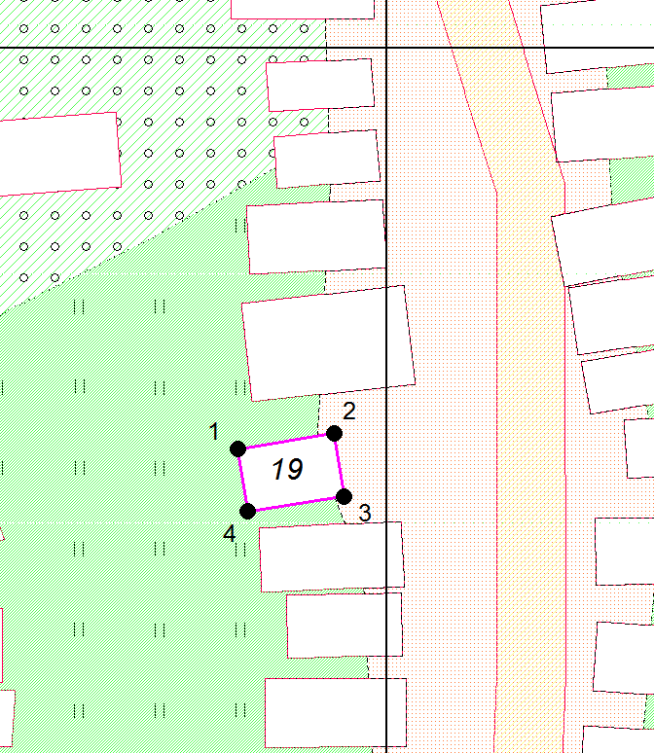
109

М 1:500

Координаты в системе МСК-38 зона 3 Иркутская область
№ | Х | Y
1 | 588582,59 | 3193193,53
2 | 588583,23 | 3193197,72
3 | 588580,50 | 3193198,14
4 | 588579,86 | 3193193,95
1 | 588582,59 | 3193193,53
S (металлического гаража) | 11,7 кв. м

Графическая схема размещения гаражей, являющихся некапитальными сооружениями, либо стоянок технических или других средств передвижения инвалидов вблизи их места жительства на территории городского округа муниципального образования «город Саянск», расположенной: Российская Федерация, Иркутская область, городской округ город Саянск, город Саянск, северо-восточнее пересечения ул. В.И. Ленина и проспекта Мира
(№ 110 согласно Приложению 1)

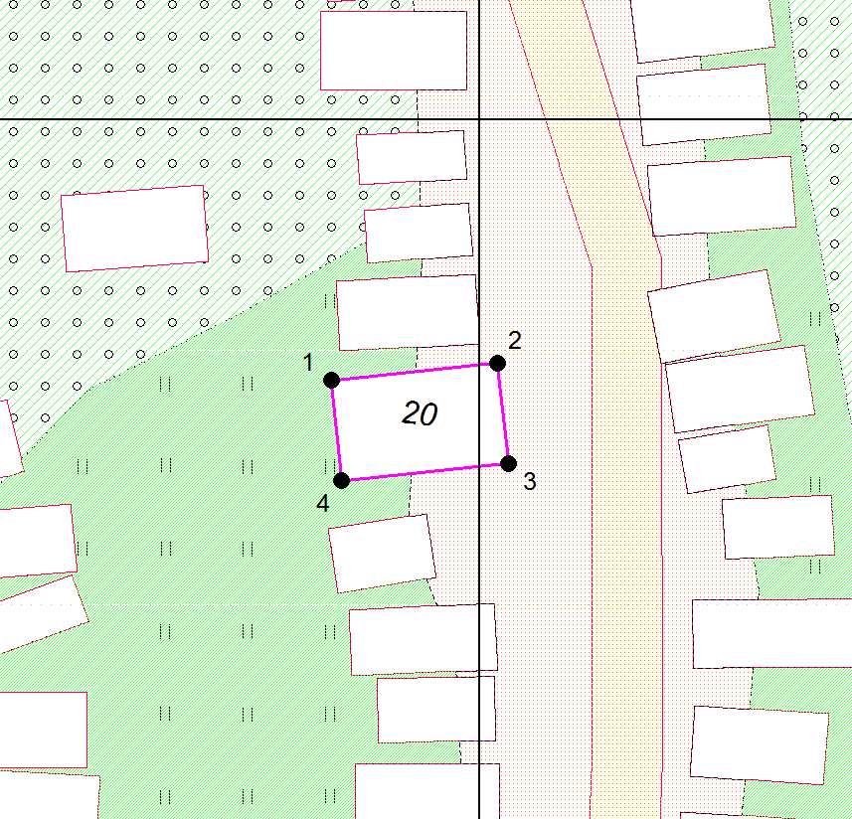
110

М 1:500

Координаты в системе МСК-38 зона 3 Иркутская область
№ | Х | Y
1 | 588588,91 | 3193193,66
2 | 588589,66 | 3193200,74
3 | 588585,38 | 3193201,20
4 | 588584,63 | 3193194,11
1 | 588588,91 | 3193193,66
S (металлического гаража) | 30,7 кв. м

Графическая схема размещения гаражей, являющихся некапитальными сооружениями, либо стоянок технических или других средств передвижения инвалидов вблизи их места жительства на территории городского округа муниципального образования «город Саянск», расположенной: Российская Федерация, Иркутская область, городской округ город Саянск, город Саянск, северо-восточнее пересечения ул. В.И. Ленина и проспекта Мира
(№ 111 согласно Приложению 1)
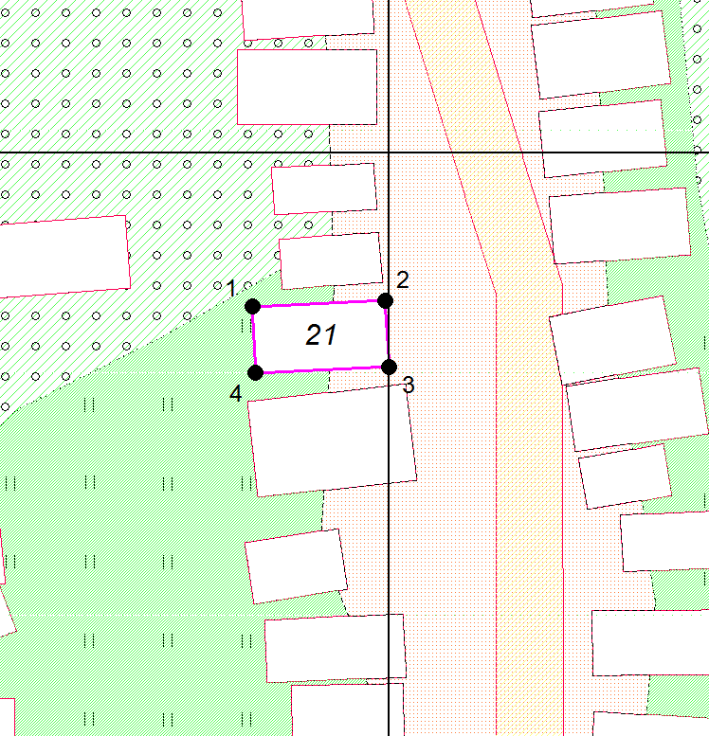
111

М 1:500

Координаты в системе МСК-38 зона 3 Иркутская область
№ | Х | Y
1 | 588593,14 | 3193193,88
2 | 588593,42 | 3193199,83
3 | 588590,46 | 3193199,97
4 | 588590,17 | 3193194,02
1 | 588593,14 | 3193193,88
S (металлического гаража) | 17,7 кв. м

Графическая схема размещения гаражей, являющихся некапитальными сооружениями, либо стоянок технических или других средств передвижения инвалидов вблизи их места жительства на территории городского округа муниципального образования «город Саянск», расположенной: Российская Федерация, Иркутская область, городской округ город Саянск, город Саянск, северо-восточнее пересечения ул. В.И. Ленина и проспекта Мира
(№ 112 согласно Приложению 1)

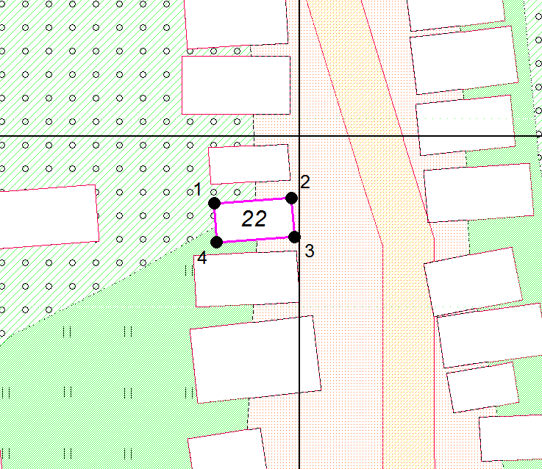
112

М 1:500

Координаты в системе МСК-38 зона 3 Иркутская область
№ | Х | Y
1 | 588596,16 | 3193195,06
2 | 588596,46 | 3193199,53
3 | 588594,23 | 3193199,68
4 | 588593,93 | 3193195,20
1 | 588596,16 | 3193195,06
S (металлического гаража) | 10 кв. м

Графическая схема размещения гаражей, являющихся некапитальными сооружениями, либо стоянок технических или других средств передвижения инвалидов вблизи их места жительства на территории городского округа муниципального образования «город Саянск», расположенной: Российская Федерация, Иркутская область, городской округ город Саянск, город Саянск, северо-восточнее пересечения ул. В.И. Ленина и проспекта Мира
(№ 113 согласно Приложению 1)
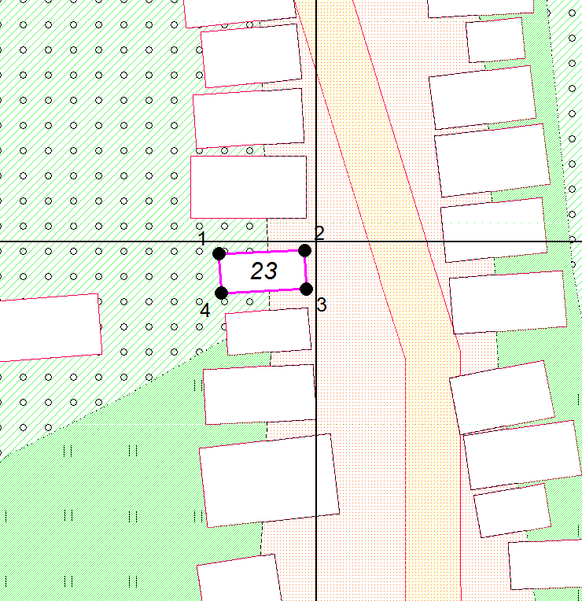
113

М 1:500

Координаты в системе МСК-38 зона 3 Иркутская область
№ | Х | Y
1 | 588599,36 | 3193194,75
2 | 588599,56 | 3193199,33
3 | 588597,46 | 3193199,42
4 | 588597,25 | 3193194,85
1 | 588599,36 | 3193194,75
S (металлического гаража) | 9,7 кв. м

Графическая схема размещения гаражей, являющихся некапитальными сооружениями, либо стоянок технических или других средств передвижения инвалидов вблизи их места жительства на территории городского округа муниципального образования «город Саянск», расположенной: Российская Федерация, Иркутская область, городской округ город Саянск, город Саянск, северо-восточнее пересечения ул. В.И. Ленина и проспекта Мира
(№ 114 согласно Приложению 1)

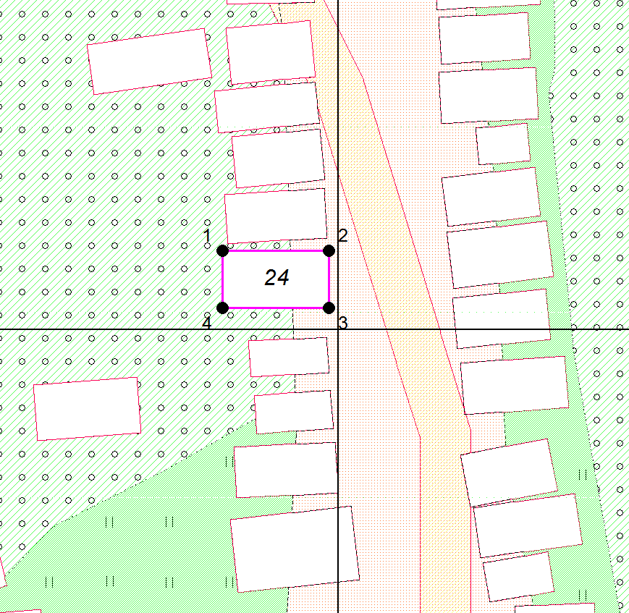
114

М 1:500

Координаты в системе МСК-38 зона 3 Иркутская область
№ | Х | Y
1 | 588604,64 | 3193193,21
2 | 588604,64 | 3193199,43
3 | 588601,27 | 3193199,43
4 | 588601,27 | 3193193,21
1 | 588604,64 | 3193193,21
S (металлического гаража) | 21 кв. м

Графическая схема размещения гаражей, являющихся некапитальными сооружениями, либо стоянок технических или других средств передвижения инвалидов вблизи их места жительства на территории городского округа муниципального образования «город Саянск», расположенной: Российская Федерация, Иркутская область, городской округ город Саянск, город Саянск, северо-восточнее пересечения ул. В.И. Ленина и проспекта Мира
(№ 115 согласно Приложению 1)
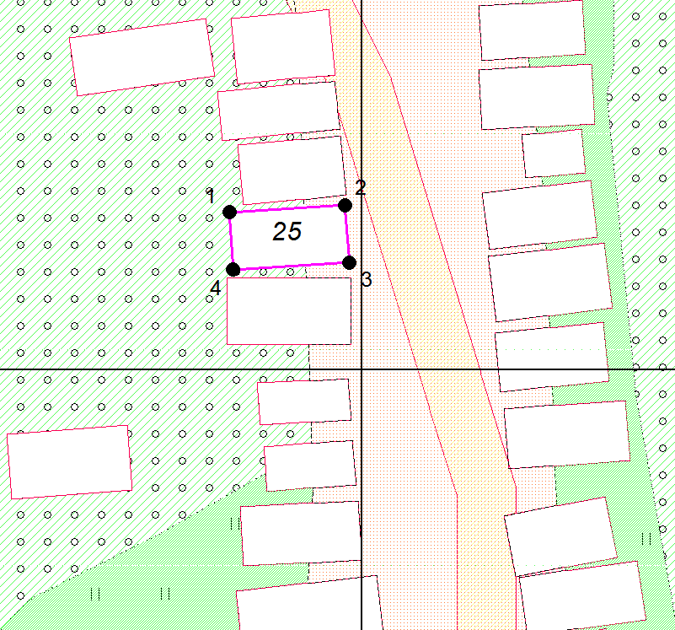
115

М 1:500

Координаты в системе МСК-38 зона 3 Иркутская область
№ | Х | Y
1 | 588607,93 | 3193193,35
2 | 588608,26 | 3193199,16
3 | 588605,37 | 3193199,33
4 | 588605,04 | 3193193,51
1 | 588607,93 | 3193193,35
S (металлического гаража) | 16,9 кв. м

Графическая схема размещения гаражей, являющихся некапитальными сооружениями, либо стоянок технических или других средств передвижения инвалидов вблизи их места жительства на территории городского округа муниципального образования «город Саянск», расположенной: Российская Федерация, Иркутская область, городской округ город Саянск, город Саянск, северо-восточнее пересечения ул. В.И. Ленина и проспекта Мира
(№ 116 согласно Приложению 1)

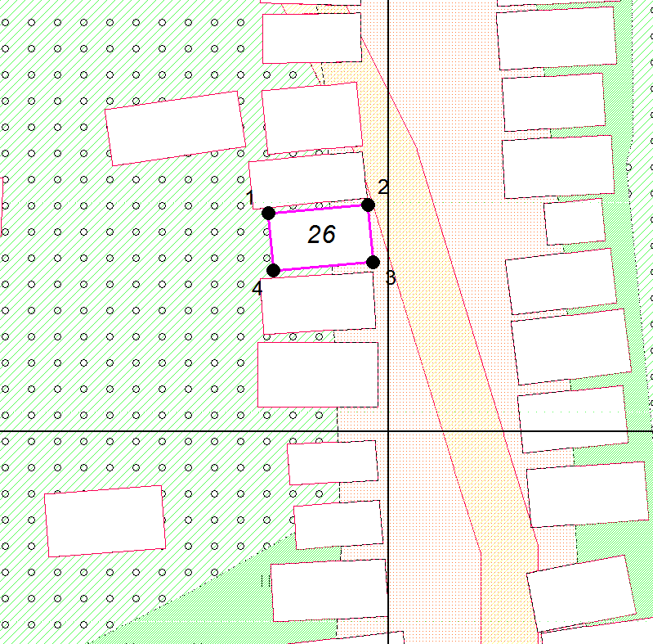
116

М 1:500

Координаты в системе МСК-38 зона 3 Иркутская область
№ | Х | Y
1 | 588611,32 | 3193193,77
2 | 588611,75 | 3193198,94
3 | 588608,76 | 3193199,19
4 | 588608,33 | 3193194,02
1 | 588611,32 | 3193193,77
S (металлического гаража) | 15,6 кв. м

Графическая схема размещения гаражей, являющихся некапитальными сооружениями, либо стоянок технических или других средств передвижения инвалидов вблизи их места жительства на территории городского округа муниципального образования «город Саянск», расположенной: Российская Федерация, Иркутская область, городской округ город Саянск, город Саянск, северо-восточнее пересечения ул. В.И. Ленина и проспекта Мира
(№ 117 согласно Приложению 1)
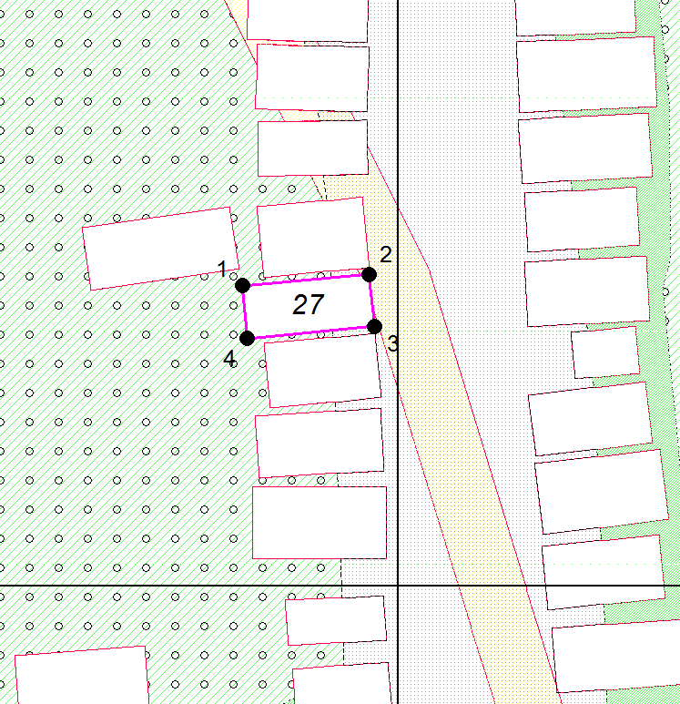
117

М 1:500

Координаты в системе МСК-38 зона 3 Иркутская область
№ | Х | Y
1 | 588613,97 | 3193192,75
2 | 588614,50 | 3193198,65
3 | 588612,07 | 3193198,87
4 | 588611,53 | 3193192,97
1 | 588613,97 | 3193192,75
S (металлического гаража) | 14,5 кв. м

Графическая схема размещения гаражей, являющихся некапитальными сооружениями, либо стоянок технических или других средств передвижения инвалидов вблизи их места жительства на территории городского округа муниципального образования «город Саянск», расположенной: Российская Федерация, Иркутская область, городской округ город Саянск, город Саянск, северо-восточнее пересечения ул. В.И. Ленина и проспекта Мира
(№ 118 согласно Приложению 1)

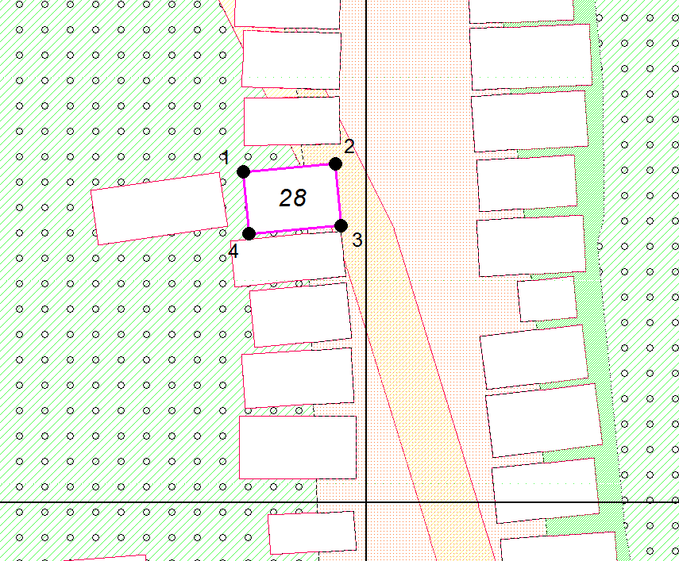
118

М 1:500

Координаты в системе МСК-38 зона 3 Иркутская область
№ | Х | Y
1 | 588617,65 | 3193193,44
2 | 588618,08 | 3193198,34
3 | 588614,79 | 3193198,62
4 | 588614,37 | 3193193,72
1 | 588617,65 | 3193193,44
S (металлического гаража) | 16,2 кв. м

Графическая схема размещения гаражей, являющихся некапитальными сооружениями, либо стоянок технических или других средств передвижения инвалидов вблизи их места жительства на территории городского округа муниципального образования «город Саянск», расположенной: Российская Федерация, Иркутская область, городской округ город Саянск, город Саянск, северо-восточнее пересечения ул. В.И. Ленина и проспекта Мира
(№ 119 согласно Приложению 1)
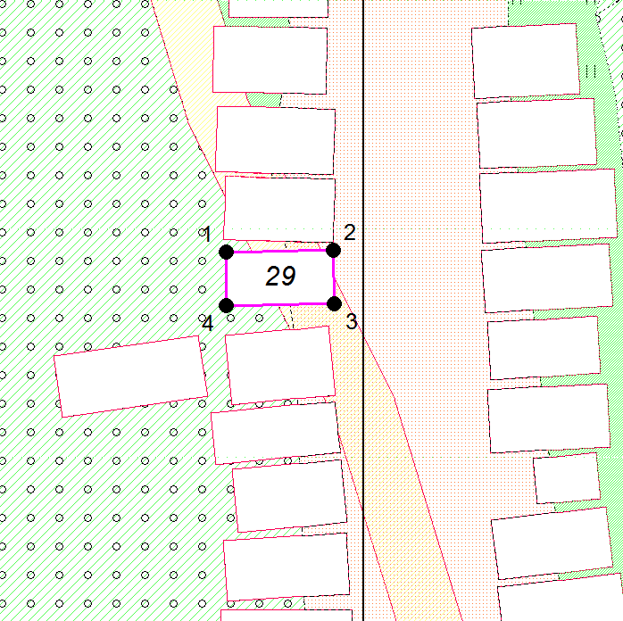
119

М 1:500

Координаты в системе МСК-38 зона 3 Иркутская область
№ | Х | Y
1 | 588621,60 | 3193193,45
2 | 588621,67 | 3193198,53
3 | 588619,14 | 3193198,57
4 | 588619,07 | 3193193,48
1 | 588621,60 | 3193193,45
S (металлического гаража) | 12,9 кв. м

Графическая схема размещения гаражей, являющихся некапитальными сооружениями, либо стоянок технических или других средств передвижения инвалидов вблизи их места жительства на территории городского округа муниципального образования «город Саянск», расположенной: Российская Федерация, Иркутская область, городской округ город Саянск, город Саянск, северо-восточнее пересечения ул. В.И. Ленина и проспекта Мира
(№ 120 согласно Приложению 1)
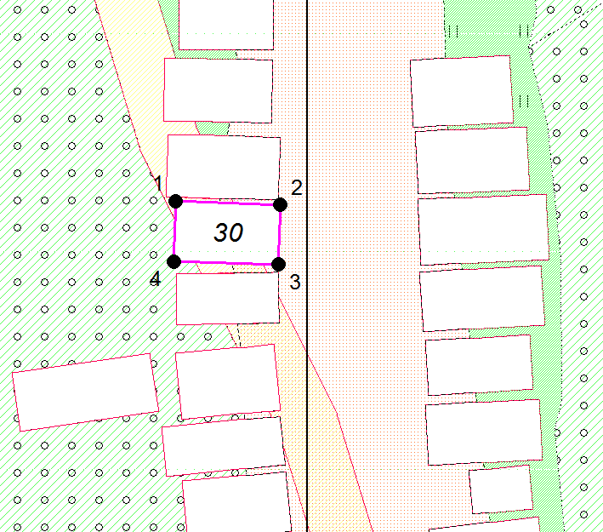
120

М 1:500

Координаты в системе МСК-38 зона 3 Иркутская область
№ | Х | Y
1 | 588625,19 | 3193193,44
2 | 588625,05 | 3193198,63
3 | 588622,06 | 3193198,55
4 | 588622,19 | 3193193,36
1 | 588625,19 | 3193193,44
S (металлического гаража) | 15,6 кв. м

Графическая схема размещения гаражей, являющихся некапитальными сооружениями, либо стоянок технических или других средств передвижения инвалидов вблизи их места жительства на территории городского округа муниципального образования «город Саянск», расположенной: Российская Федерация, Иркутская область, городской округ город Саянск, город Саянск, северо-восточнее пересечения ул. В.И. Ленина и проспекта Мира
(№ 121 согласно Приложению 1)
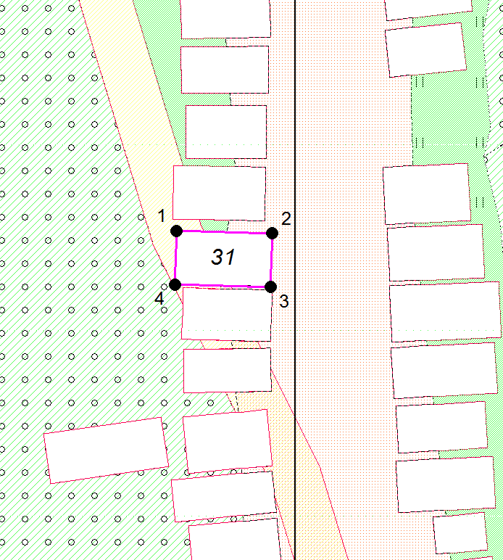
121

М 1:500

Координаты в системе МСК-38 зона 3 Иркутская область
№ | Х | Y
1 | 588628,52 | 3193193,05
2 | 588628,39 | 3193198,62
3 | 588625,27 | 3193198,54
4 | 588625,40 | 3193192,97
1 | 588628,52 | 3193193,05
S (металлического гаража) | 17,4 кв. м

Графическая схема размещения гаражей, являющихся некапитальными сооружениями, либо стоянок технических или других средств передвижения инвалидов вблизи их места жительства на территории городского округа муниципального образования «город Саянск», расположенной: Российская Федерация, Иркутская область, городской округ город Саянск, город Саянск, северо-восточнее пересечения ул. В.И. Ленина и проспекта Мира
(№ 122 согласно Приложению 1)
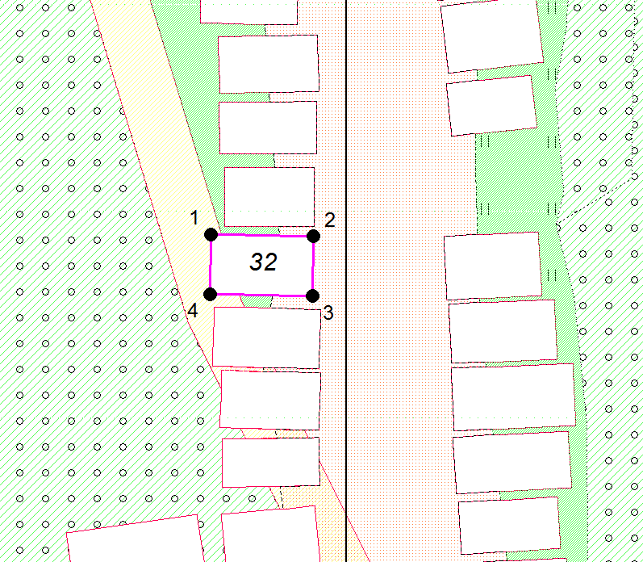
122

М 1:500

Координаты в системе МСК-38 зона 3 Иркутская область
№ | Х | Y
1 | 588632,32 | 3193192,88
2 | 588632,24 | 3193198,27
3 | 588629,10 | 3193198,22
4 | 588629,19 | 3193192,82
1 | 588632,32 | 3193192,88
S (металлического гаража) | 16,9 кв. м

Графическая схема размещения гаражей, являющихся некапитальными сооружениями, либо стоянок технических или других средств передвижения инвалидов вблизи их места жительства на территории городского округа муниципального образования «город Саянск», расположенной: Российская Федерация, Иркутская область, городской округ город Саянск, город Саянск, северо-восточнее пересечения ул. В.И. Ленина и проспекта Мира
(№ 123 согласно Приложению 1)
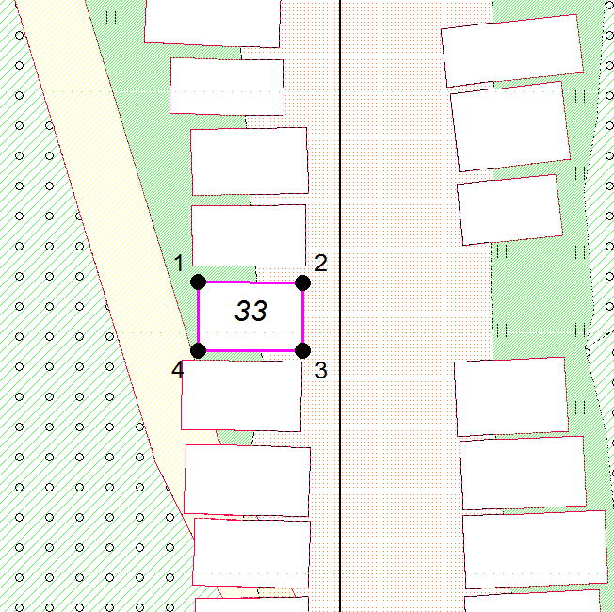
123

М 1:500

Координаты в системе МСК-38 зона 3 Иркутская область
№ | Х | Y
1 | 588635,82 | 3193193,61
2 | 588635,81 | 3193198,29
3 | 588632,73 | 3193198,29
4 | 588632,74 | 3193193,60
1 | 588635,82 | 3193193,61
S (металлического гаража) | 14,4 кв. м

Графическая схема размещения гаражей, являющихся некапитальными сооружениями, либо стоянок технических или других средств передвижения инвалидов вблизи их места жительства на территории городского округа муниципального образования «город Саянск», расположенной: Российская Федерация, Иркутская область, городской округ город Саянск, город Саянск, северо-восточнее пересечения ул. В.И. Ленина и проспекта Мира
(№ 124 согласно Приложению 1)

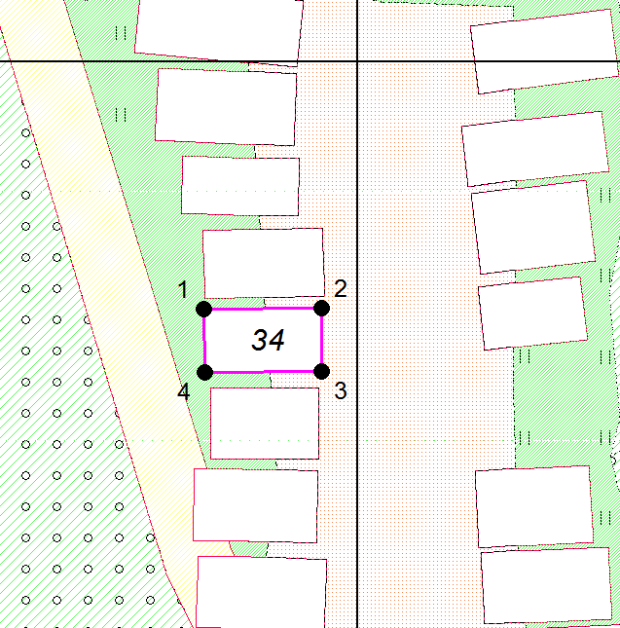
124

М 1:500

Координаты в системе МСК-38 зона 3 Иркутская область
№ | Х | Y
1 | 588639,26 | 3193193,31
2 | 588639,29 | 3193198,42
3 | 588636,56 | 3193198,43
4 | 588636,53 | 3193193,32
1 | 588639,26 | 3193193,31
S (металлического гаража) | 14 кв. м

Графическая схема размещения гаражей, являющихся некапитальными сооружениями, либо стоянок технических или других средств передвижения инвалидов вблизи их места жительства на территории городского округа муниципального образования «город Саянск», расположенной: Российская Федерация, Иркутская область, городской округ город Саянск, город Саянск, северо-восточнее пересечения ул. В.И. Ленина и проспекта Мира
(№ 125 согласно Приложению 1)
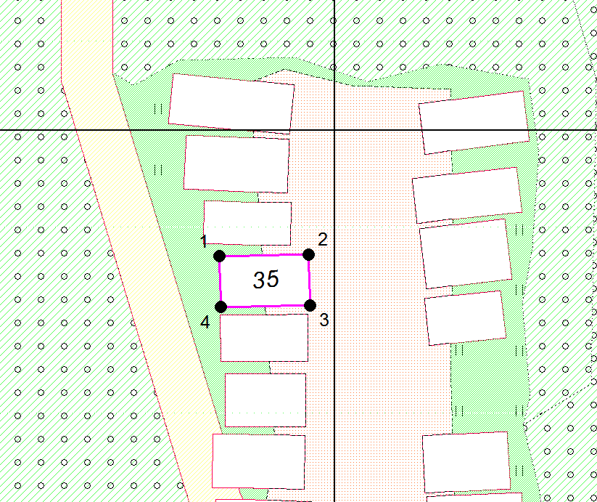
125

М 1:500

Координаты в системе МСК-38 зона 3 Иркутская область
№ | Х | Y
1 | 588642,69 | 3193193,27
2 | 588642,78 | 3193198,48
3 | 588639,81 | 3193198,53
4 | 588639,72 | 3193193,32
1 | 588642,69 | 3193193,27
S (металлического гаража) | 15,5 кв. м

Графическая схема размещения гаражей, являющихся некапитальными сооружениями, либо стоянок технических или других средств передвижения инвалидов вблизи их места жительства на территории городского округа муниципального образования «город Саянск», расположенной: Российская Федерация, Иркутская область, городской округ город Саянск, город Саянск, северо-восточнее пересечения ул. В.И. Ленина и проспекта Мира
(№ 126 согласно Приложению 1)
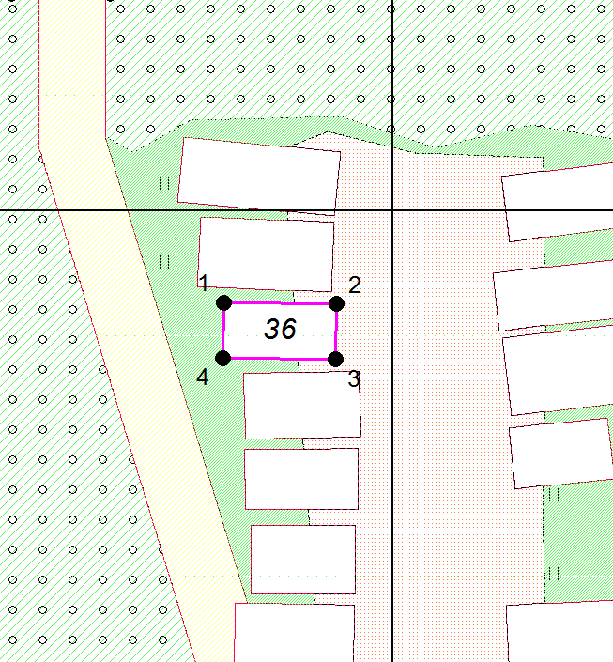
126

М 1:500

Координаты в системе МСК-38 зона 3 Иркутская область
№ | Х | Y
1 | 588645,88 | 3193192,35
2 | 588645,81 | 3193197,44
3 | 588643,31 | 3193197,40
4 | 588643,39 | 3193192,31
1 | 588645,88 | 3193192,35
S (металлического гаража) | 12,7 кв. м

Графическая схема размещения гаражей, являющихся некапитальными сооружениями, либо стоянок технических или других средств передвижения инвалидов вблизи их места жительства на территории городского округа муниципального образования «город Саянск», расположенной: Российская Федерация, Иркутская область, городской округ город Саянск, город Саянск, северо-восточнее пересечения ул. В.И. Ленина и проспекта Мира
(№ 127 согласно Приложению 1)
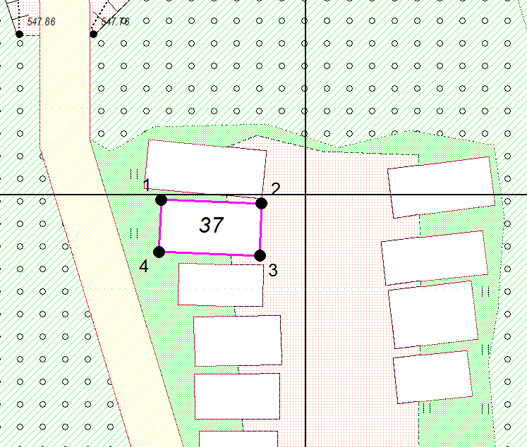
127

М 1:500

Координаты в системе МСК-38 зона 3 Иркутская область
№ | Х | Y
1 | 588649,72 | 3193191,29
2 | 588649,51 | 3193197,33
3 | 588646,36 | 3193197,22
4 | 588646,57 | 3193191,18
1 | 588649,72 | 3193191,29
S (металлического гаража) | 19 кв. м

Графическая схема размещения гаражей, являющихся некапитальными сооружениями, либо стоянок технических или других средств передвижения инвалидов вблизи их места жительства на территории городского округа муниципального образования «город Саянск», расположенной: Российская Федерация, Иркутская область, городской округ город Саянск, город Саянск, северо-восточнее пересечения ул. В.И. Ленина и проспекта Мира
(№ 128 согласно Приложению 1)
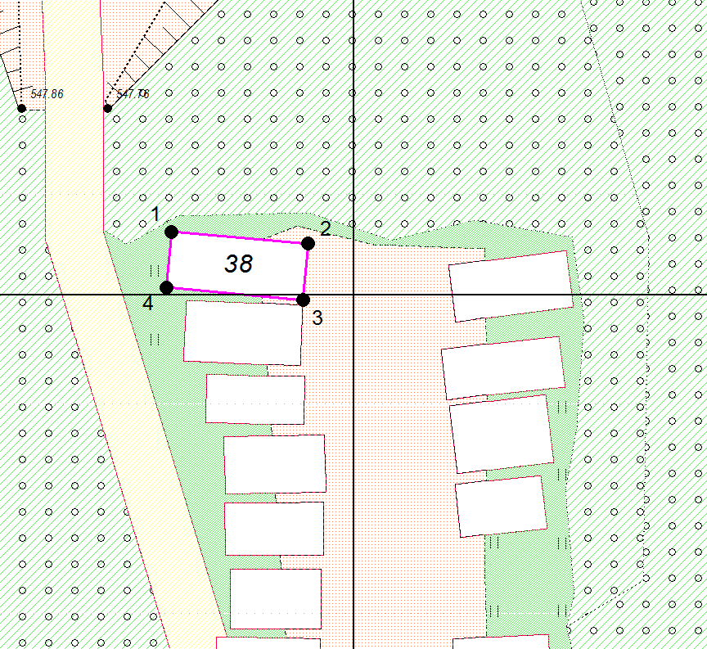
128

М 1:500

Координаты в системе МСК-38 зона 3 Иркутская область
№ | Х | Y
1 | 588653,29 | 3193190,55
2 | 588652,67 | 3193197,61
3 | 588649,78 | 3193197,35
4 | 588650,40 | 3193190,30
1 | 588653,29 | 3193190,55
S (металлического гаража) | 20,6 кв. м

Графическая схема размещения гаражей, являющихся некапитальными сооружениями, либо стоянок технических или других средств передвижения инвалидов вблизи их места жительства на территории городского округа муниципального образования «город Саянск», расположенной: Российская Федерация, Иркутская область, городской округ город Саянск, город Саянск, северо-восточнее пересечения ул. В.И. Ленина и проспекта Мира
(№ 129 согласно Приложению 1)

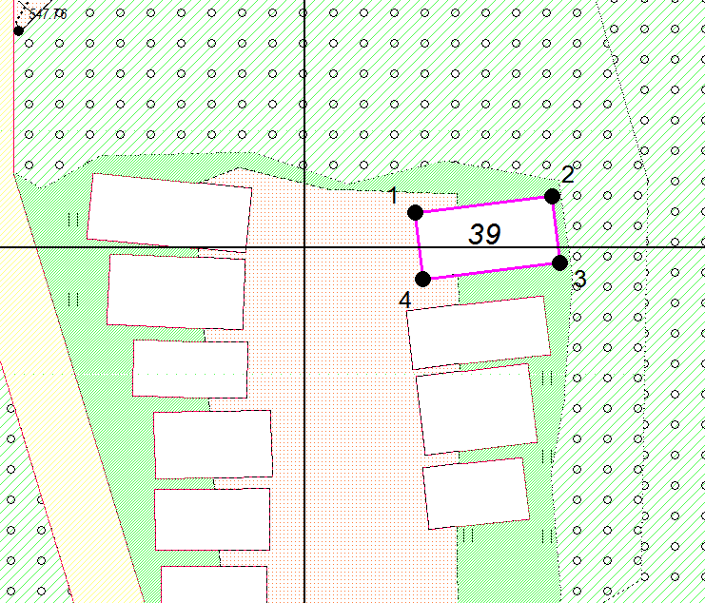
129

М 1:500

Координаты в системе МСК-38 зона 3 Иркутская область
№ | Х | Y
1 | 588651,58 | 3193204,88
2 | 588652,31 | 3193210,99
3 | 588649,36 | 3193211,34
4 | 588648,63 | 3193205,23
1 | 588651,58 | 3193204,88
S (металлического гаража) | 18,3 кв. м

Графическая схема размещения гаражей, являющихся некапитальными сооружениями, либо стоянок технических или других средств передвижения инвалидов вблизи их места жительства на территории городского округа муниципального образования «город Саянск», расположенной: Российская Федерация, Иркутская область, городской округ город Саянск, город Саянск, северо-восточнее пересечения ул. В.И. Ленина и проспекта Мира
(№ 130 согласно Приложению 1)

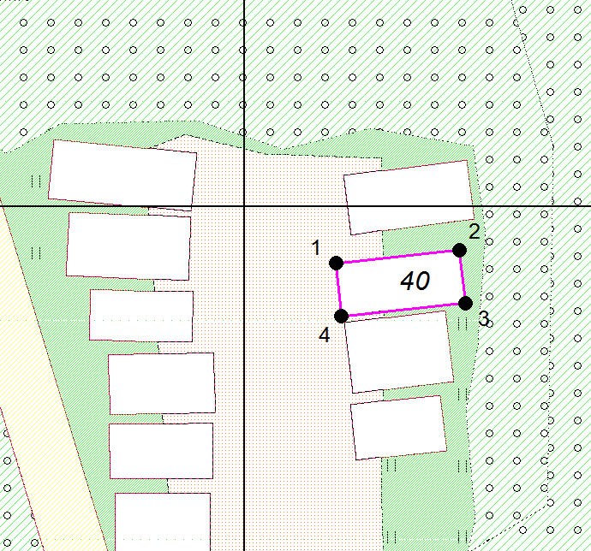
130

М 1:500

Координаты в системе МСК-38 зона 3 Иркутская область
№ | Х | Y
1 | 588647,21 | 3193204,50
2 | 588647,86 | 3193210,62
3 | 588645,24 | 3193210,89
4 | 588644,60 | 3193204,77
1 | 588647,21 | 3193204,50
S (металлического гаража) | 16,2 кв. м

Графическая схема размещения гаражей, являющихся некапитальными сооружениями, либо стоянок технических или других средств передвижения инвалидов вблизи их места жительства на территории городского округа муниципального образования «город Саянск», расположенной: Российская Федерация, Иркутская область, городской округ город Саянск, город Саянск, северо-восточнее пересечения ул. В.И. Ленина и проспекта Мира
(№ 131 согласно Приложению 1)
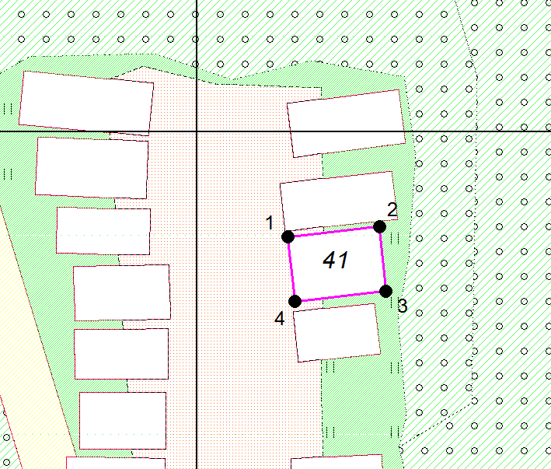
131

М 1:500

Координаты в системе МСК-38 зона 3 Иркутская область
№ | Х | Y
1 | 588644,31 | 3193204,94
2 | 588644,84 | 3193209,92
3 | 588641,32 | 3193210,29
4 | 588640,79 | 3193205,31
1 | 588644,31 | 3193204,94
S (металлического гаража) | 17,7 кв. м

Графическая схема размещения гаражей, являющихся некапитальными сооружениями, либо стоянок технических или других средств передвижения инвалидов вблизи их места жительства на территории городского округа муниципального образования «город Саянск», расположенной: Российская Федерация, Иркутская область, городской округ город Саянск, город Саянск, северо-восточнее пересечения ул. В.И. Ленина и проспекта Мира
(№ 132 согласно Приложению 1)
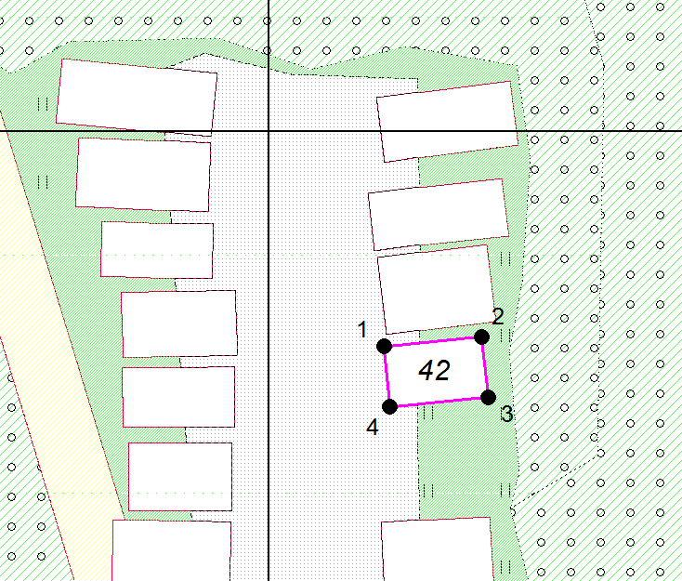
132

М 1:500

Координаты в системе МСК-38 зона 3 Иркутская область
№ | Х | Y
1 | 588640,23 | 3193205,23
2 | 588640,67 | 3193209,69
3 | 588637,92 | 3193209,96
4 | 588637,48 | 3193205,50
1 | 588640,23 | 3193205,23
S (металлического гаража) | 12,4 кв. м

Графическая схема размещения гаражей, являющихся некапитальными сооружениями, либо стоянок технических или других средств передвижения инвалидов вблизи их места жительства на территории городского округа муниципального образования «город Саянск», расположенной: Российская Федерация, Иркутская область, городской округ город Саянск, город Саянск, северо-восточнее пересечения ул. В.И. Ленина и проспекта Мира
(№ 133 согласно Приложению 1)
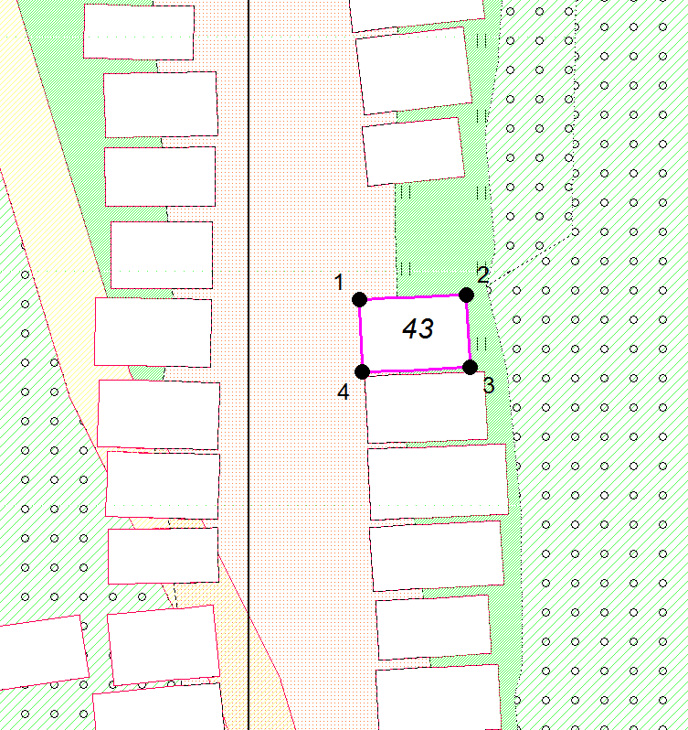
133

М 1:500

Координаты в системе МСК-38 зона 3 Иркутская область
№ | Х | Y
1 | 588632,23 | 3193205,09
2 | 588632,46 | 3193210,07
3 | 588629,10 | 3193210,23
4 | 588628,88 | 3193205,24
1 | 588632,23 | 3193205,09
S (металлического гаража) | 16,8 кв. м

Графическая схема размещения гаражей, являющихся некапитальными сооружениями, либо стоянок технических или других средств передвижения инвалидов вблизи их места жительства на территории городского округа муниципального образования «город Саянск», расположенной: Российская Федерация, Иркутская область, городской округ город Саянск, город Саянск, северо-восточнее пересечения ул. В.И. Ленина и проспекта Мира
(№ 134 согласно Приложению 1)
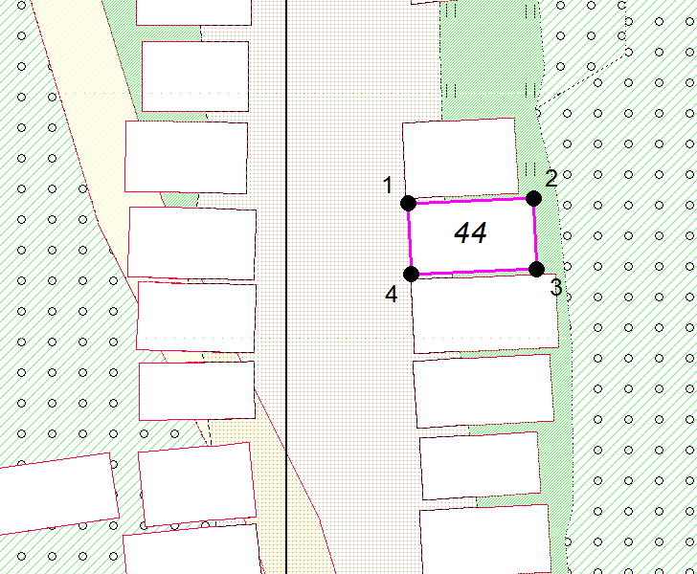
134

М 1:500

Координаты в системе МСК-38 зона 3 Иркутская область
№ | Х | Y
1 | 588628,68 | 3193205,38
2 | 588628,89 | 3193210,92
3 | 588625,77 | 3193211,03
4 | 588625,56 | 3193205,50
1 | 588628,68 | 3193205,38
S (металлические гаражи) | 17,3 кв. м

Графическая схема размещения гаражей, являющихся некапитальными сооружениями, либо стоянок технических или других средств передвижения инвалидов вблизи их места жительства на территории городского округа муниципального образования «город Саянск», расположенной: Российская Федерация, Иркутская область, городской округ город Саянск, город Саянск, северо-восточнее пересечения ул. В.И. Ленина и проспекта Мира
(№ 135 согласно Приложению 1)
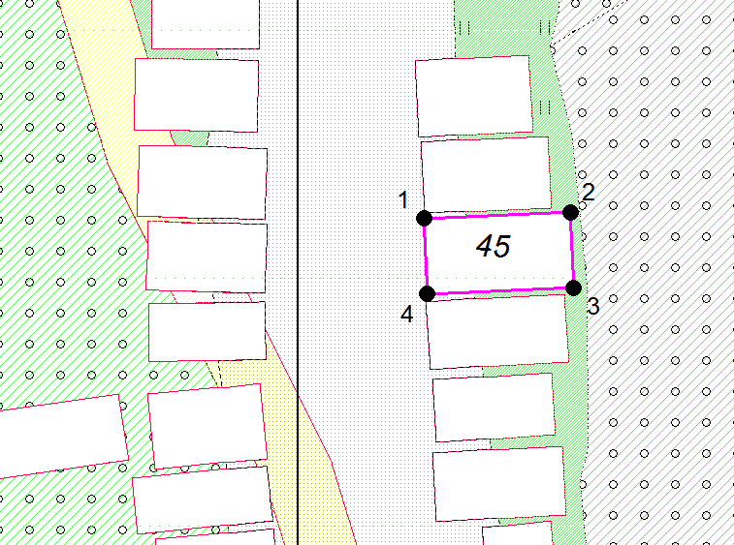
135

М 1:500

Координаты в системе МСК-38 зона 3 Иркутская область
№ | Х | Y
1 | 588625,31 | 3193205,51
2 | 588625,56 | 3193211,87
3 | 588622,28 | 3193212,00
4 | 588622,03 | 3193205,63
1 | 588625,31 | 3193205,51
S (металлические гаражи) | 20,9 кв. м

Графическая схема размещения гаражей, являющихся некапитальными сооружениями, либо стоянок технических или других средств передвижения инвалидов вблизи их места жительства на территории городского округа муниципального образования «город Саянск», расположенной: Российская Федерация, Иркутская область, городской округ город Саянск, город Саянск, северо-восточнее пересечения ул. В.И. Ленина и проспекта Мира
(№ 136 согласно Приложению 1)
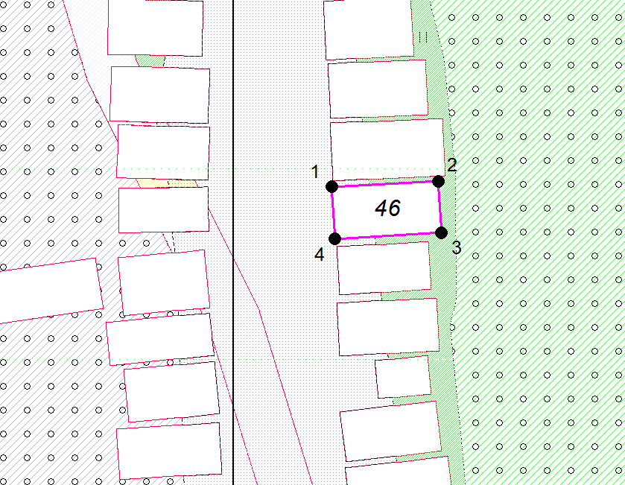
136

М 1:500

Координаты в системе МСК-38 зона 3 Иркутская область
№ | Х | Y
1 | 588621,70 | 3193205,58
2 | 588622,00 | 3193211,64
3 | 588619,04 | 3193211,79
4 | 588618,74 | 3193205,73
1 | 588621,70 | 3193205,58
S (металлического гаража) | 18 кв. м

Графическая схема размещения гаражей, являющихся некапитальными сооружениями, либо стоянок технических или других средств передвижения инвалидов вблизи их места жительства на территории городского округа муниципального образования «город Саянск», расположенной: Российская Федерация, Иркутская область, городской округ город Саянск, город Саянск, северо-восточнее пересечения ул. В.И. Ленина и проспекта Мира
(№ 137 согласно Приложению 1)
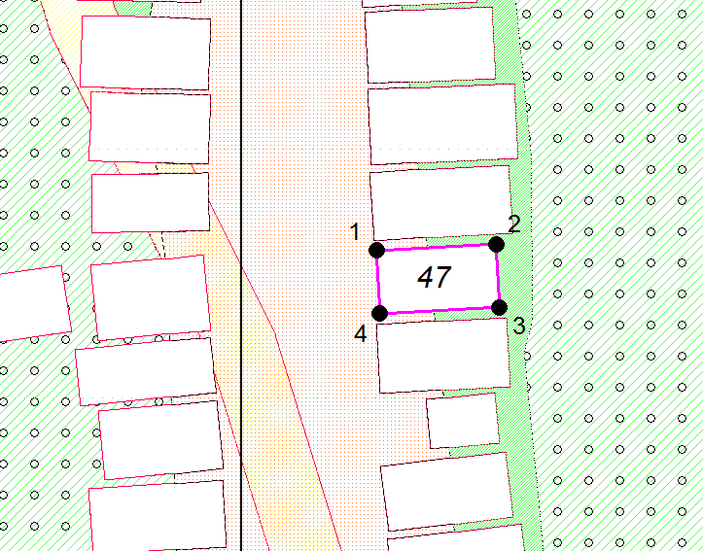
137

М 1:500

Координаты в системе МСК-38 зона 3 Иркутская область
№ | Х | Y
1 | 588618,29 | 3193205,87
2 | 588618,55 | 3193211,08
3 | 588615,82 | 3193211,22
4 | 588615,56 | 3193206,01
1 | 588618,29 | 3193205,87
S (металлического гаража) | 14,3 кв. м

Графическая схема размещения гаражей, являющихся некапитальными сооружениями, либо стоянок технических или других средств передвижения инвалидов вблизи их места жительства на территории городского округа муниципального образования «город Саянск», расположенной: Российская Федерация, Иркутская область, городской округ город Саянск, город Саянск, северо-восточнее пересечения ул. В.И. Ленина и проспекта Мира
(№ 138 согласно Приложению 1)
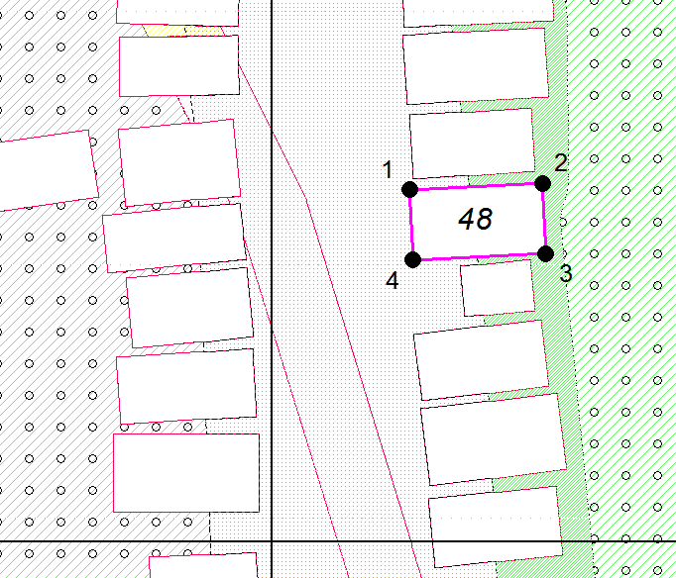
138

М 1:500

Координаты в системе МСК-38 зона 3 Иркутская область
№ | Х | Y
1 | 588615,09 | 3193205,87
2 | 588615,33 | 3193211,55
3 | 588612,33 | 3193211,67
4 | 588612,09 | 3193206,00
1 | 588615,09 | 3193205,87
S (металлического гаража) | 17 кв. м

Графическая схема размещения гаражей, являющихся некапитальными сооружениями, либо стоянок технических или других средств передвижения инвалидов вблизи их места жительства на территории городского округа муниципального образования «город Саянск», расположенной: Российская Федерация, Иркутская область, городской округ город Саянск, город Саянск, северо-восточнее пересечения ул. В.И. Ленина и проспекта Мира
(№ 139 согласно Приложению 1)
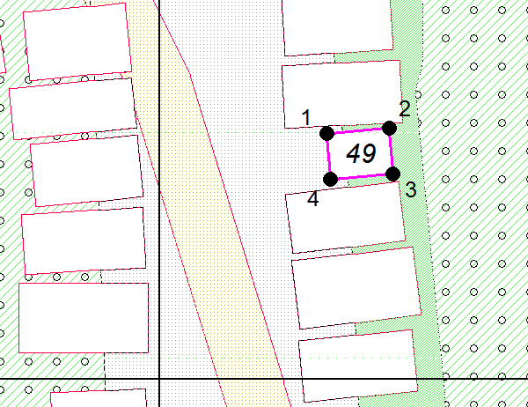
139

М 1:500

Координаты в системе МСК-38 зона 3 Иркутская область
№ | Х | Y
1 | 588611,81 | 3193208,01
2 | 588612,06 | 3193211,02
3 | 588609,89 | 3193211,20
4 | 588609,64 | 3193208,19
1 | 588611,81 | 3193208,01
S (металлического гаража) | 6,6 кв. м

Графическая схема размещения гаражей, являющихся некапитальными сооружениями, либо стоянок технических или других средств передвижения инвалидов вблизи их места жительства на территории городского округа муниципального образования «город Саянск», расположенной: Российская Федерация, Иркутская область, городской округ город Саянск, город Саянск, северо-восточнее пересечения ул. В.И. Ленина и проспекта Мира
(№ 140 согласно Приложению 1)
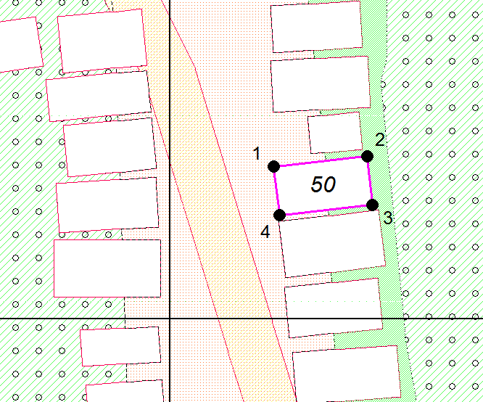
140

М 1:500

Координаты в системе МСК-38 зона 3 Иркутская область
№ | Х | Y
1 | 588608,89 | 3193206,05
2 | 588609,50 | 3193211,50
3 | 588606,66 | 3193211,81
4 | 588606,05 | 3193206,36
1 | 588608,89 | 3193206,05
S (металлического гаража) | 15,7 кв. м

Графическая схема размещения гаражей, являющихся некапитальными сооружениями, либо стоянок технических или других средств передвижения инвалидов вблизи их места жительства на территории городского округа муниципального образования «город Саянск», расположенной: Российская Федерация, Иркутская область, городской округ город Саянск, город Саянск, северо-восточнее пересечения ул. В.И. Ленина и проспекта Мира
(№ 141 согласно Приложению 1)
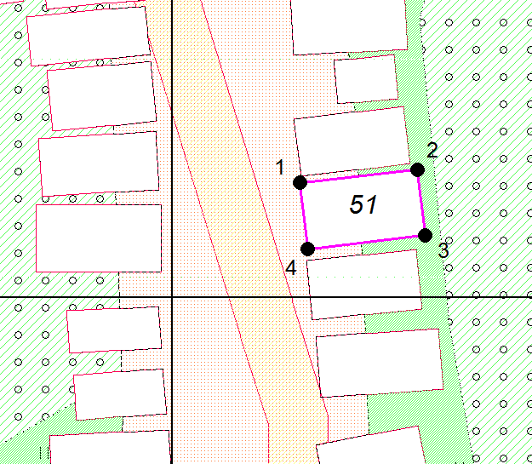
141

М 1:500

Координаты в системе МСК-38 зона 3 Иркутская область
№ | Х | Y
1 | 588605,72 | 3193206,33
2 | 588606,37 | 3193212,18
3 | 588603,08 | 3193212,55
4 | 588602,43 | 3193206,70
1 | 588605,72 | 3193206,33
S (металлического гаража) | 19,5 кв. м

Графическая схема размещения гаражей, являющихся некапитальными сооружениями, либо стоянок технических или других средств передвижения инвалидов вблизи их места жительства на территории городского округа муниципального образования «город Саянск», расположенной: Российская Федерация, Иркутская область, городской округ город Саянск, город Саянск, северо-восточнее пересечения ул. В.И. Ленина и проспекта Мира
(№ 142 согласно Приложению 1)
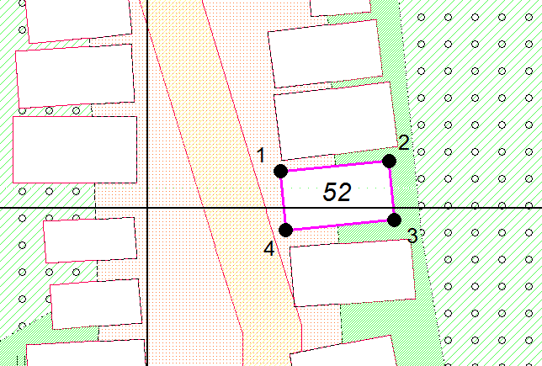
142

М 1:500

Координаты в системе МСК-38 зона 3 Иркутская область
№ | Х | Y
1 | 588601,89 | 3193206,66
2 | 588602,38 | 3193212,14
3 | 588599,40 | 3193212,41
4 | 588598,92 | 3193206,92
1 | 588601,89 | 3193206,66
S (металлического гаража) | 16,5 кв. м

Графическая схема размещения гаражей, являющихся некапитальными сооружениями, либо стоянок технических или других средств передвижения инвалидов вблизи их места жительства на территории городского округа муниципального образования «город Саянск», расположенной: Российская Федерация, Иркутская область, городской округ город Саянск, город Саянск, северо-восточнее пересечения ул. В.И. Ленина и проспекта Мира
(№ 143 согласно Приложению 1)
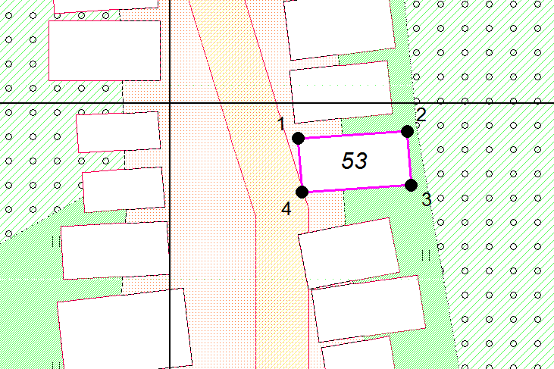
143

М 1:500

Координаты в системе МСК-38 зона 3 Иркутская область
№ | Х | Y
1 | 588598,08 | 3193207,15
2 | 588598,45 | 3193213,25
3 | 588595,43 | 3193213,44
4 | 588595,06 | 3193207,34
1 | 588598,08 | 3193207,15
S (металлического гаража) | 18,5 кв. м

Графическая схема размещения гаражей, являющихся некапитальными сооружениями, либо стоянок технических или других средств передвижения инвалидов вблизи их места жительства на территории городского округа муниципального образования «город Саянск», расположенной: Российская Федерация, Иркутская область, городской округ город Саянск, город Саянск, северо-восточнее пересечения ул. В.И. Ленина и проспекта Мира
(№ 144 согласно Приложению 1)
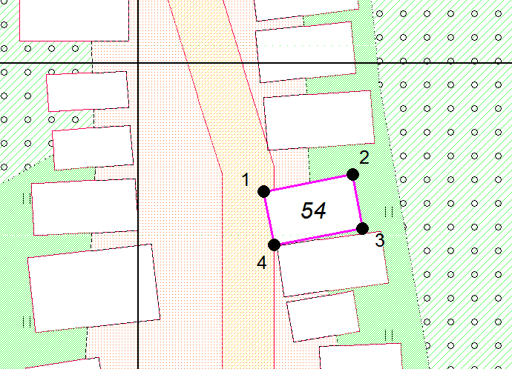
144

М 1:500

Координаты в системе МСК-38 зона 3 Иркутская область
№ | Х | Y
1 | 588592,69 | 3193207,13
2 | 588593,64 | 3193212,22
3 | 588590,57 | 3193212,79
4 | 588589,63 | 3193207,74
1 | 588592,69 | 3193207,13
S (металлического гаража) | 16,1 кв. м

Графическая схема размещения гаражей, являющихся некапитальными сооружениями, либо стоянок технических или других средств передвижения инвалидов вблизи их места жительства на территории городского округа муниципального образования «город Саянск», расположенной: Российская Федерация, Иркутская область, городской округ город Саянск, город Саянск, северо-восточнее пересечения ул. В.И. Ленина и проспекта Мира
(№ 145 согласно Приложению 1)
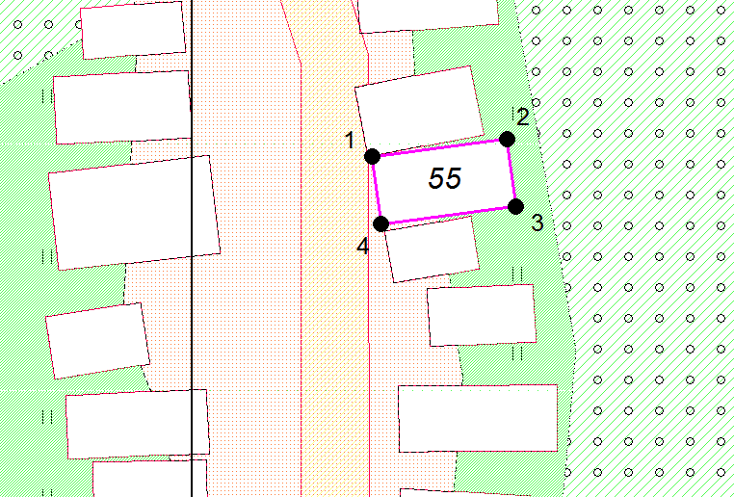
145

М 1:500

Координаты в системе МСК-38 зона 3 Иркутская область
№ | Х | Y
1 | 588589,62 | 3193207,90
2 | 588590,41 | 3193213,84
3 | 588587,45 | 3193214,23
4 | 588586,66 | 3193208,29
1 | 588589,62 | 3193207,90
S (металлического гаража) | 17,9 кв. м

Графическая схема размещения гаражей, являющихся некапитальными сооружениями, либо стоянок технических или других средств передвижения инвалидов вблизи их места жительства на территории городского округа муниципального образования «город Саянск», расположенной: Российская Федерация, Иркутская область, городской округ город Саянск, город Саянск, северо-восточнее пересечения ул. В.И. Ленина и проспекта Мира
(№ 146 согласно Приложению 1)
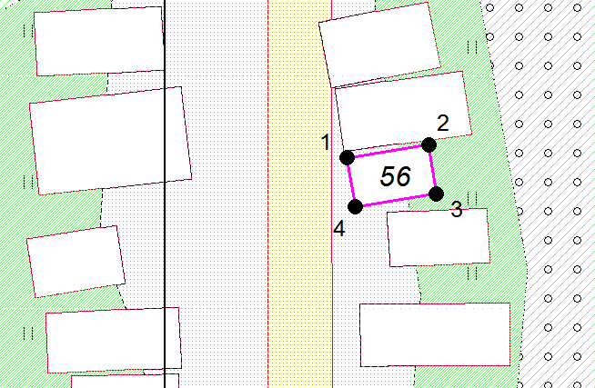
146

М 1:500

Координаты в системе МСК-38 зона 3 Иркутская область
№ | Х | Y
1 | 588586,40 | 3193208,46
2 | 588586,99 | 3193212,25
3 | 588584,68 | 3193212,62
4 | 588584,08 | 3193208,83
1 | 588586,40 | 3193208,46
S (металлического гаража) | 9 кв. м

Графическая схема размещения гаражей, являющихся некапитальными сооружениями, либо стоянок технических или других средств передвижения инвалидов вблизи их места жительства на территории городского округа муниципального образования «город Саянск», расположенной: Российская Федерация, Иркутская область, городской округ город Саянск, город Саянск, северо-восточнее пересечения ул. В.И. Ленина и проспекта Мира
(№ 147 согласно Приложению 1)
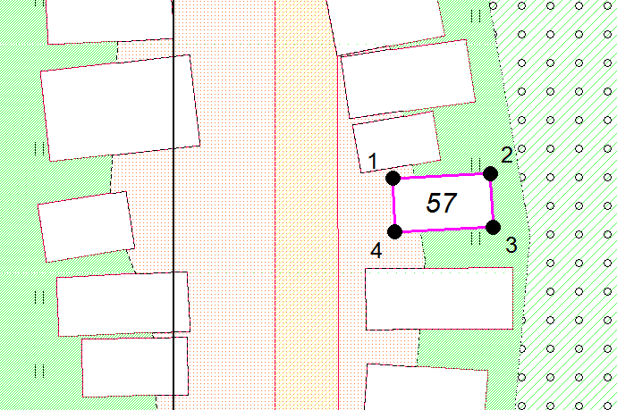
147

М 1:500

Координаты в системе МСК-38 зона 3 Иркутская область
№ | Х | Y
1 | 588583,83 | 3193210,34
2 | 588584,03 | 3193214,98
3 | 588581,49 | 3193215,09
4 | 588581,29 | 3193210,44
1 | 588583,83 | 3193210,34
S (металлического гаража) | 11,8 кв. м

Графическая схема размещения гаражей, являющихся некапитальными сооружениями, либо стоянок технических или других средств передвижения инвалидов вблизи их места жительства на территории городского округа муниципального образования «город Саянск», расположенной: Российская Федерация, Иркутская область, городской округ город Саянск, город Саянск, северо-восточнее пересечения ул. В.И. Ленина и проспекта Мира
(№ 148 согласно Приложению 1)
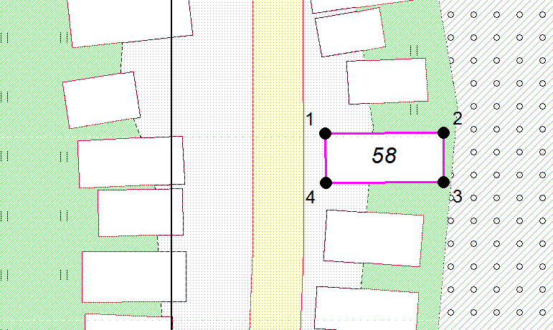
148

М 1:500

Координаты в системе МСК-38 зона 3 Иркутская область
№ | Х | Y
1 | 588579,55 | 3193209,05
2 | 588579,60 | 3193216,02
3 | 588576,70 | 3193216,03
4 | 588576,65 | 3193209,07
1 | 588579,55 | 3193209,05
S (металлического гаража) | 20,2 кв. м

Графическая схема размещения гаражей, являющихся некапитальными сооружениями, либо стоянок технических или других средств передвижения инвалидов вблизи их места жительства на территории городского округа муниципального образования «город Саянск», расположенной: Российская Федерация, Иркутская область, городской округ город Саянск, город Саянск, северо-восточнее пересечения ул. В.И. Ленина и проспекта Мира
(№ 149 согласно Приложению 1)
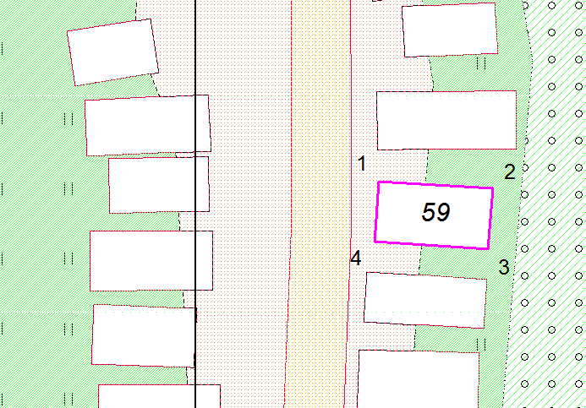
149

М 1:500

Координаты в системе МСК-38 зона 3 Иркутская область
№ | Х | Y
1 | 588575,05 | 3193209,14
2 | 588574,72 | 3193214,83
3 | 588571,69 | 3193214,65
4 | 588572,03 | 3193208,96
1 | 588575,05 | 3193209,14
S (металлического гаража) | 17,3 кв. м

Графическая схема размещения гаражей, являющихся некапитальными сооружениями, либо стоянок технических или других средств передвижения инвалидов вблизи их места жительства на территории городского округа муниципального образования «город Саянск», расположенной: Российская Федерация, Иркутская область, городской округ город Саянск, город Саянск, северо-восточнее пересечения ул. В.И. Ленина и проспекта Мира
(№ 150 согласно Приложению 1)
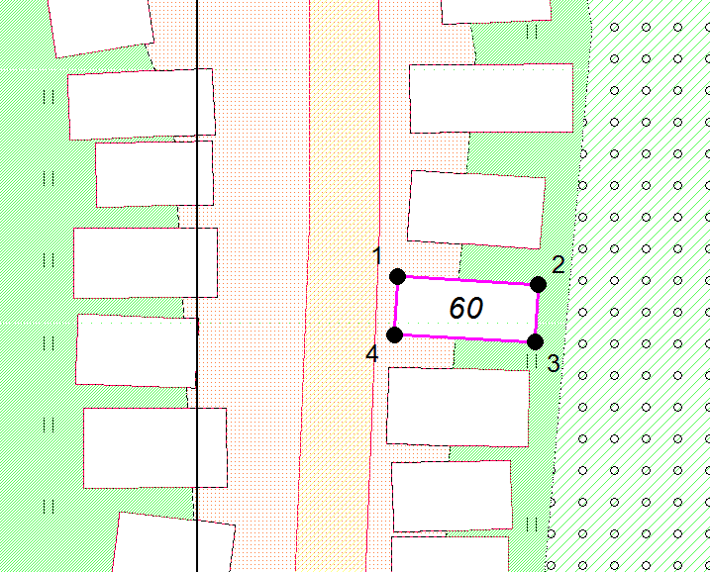
150

М 1:500

Координаты в системе МСК-38 зона 3 Иркутская область
№ | Х | Y
1 | 588570,50 | 3193208,54
2 | 588570,18 | 3193214,55
3 | 588567,70 | 3193214,42
4 | 588568,02 | 3193208,41
1 | 588570,50 | 3193208,54
S (металлического гаража) | 15 кв. м

Графическая схема размещения гаражей, являющихся некапитальными сооружениями, либо стоянок технических или других средств передвижения инвалидов вблизи их места жительства на территории городского округа муниципального образования «город Саянск», расположенной: Российская Федерация, Иркутская область, городской округ город Саянск, город Саянск, северо-восточнее пересечения ул. В.И. Ленина и проспекта Мира
(№ 151 согласно Приложению 1)
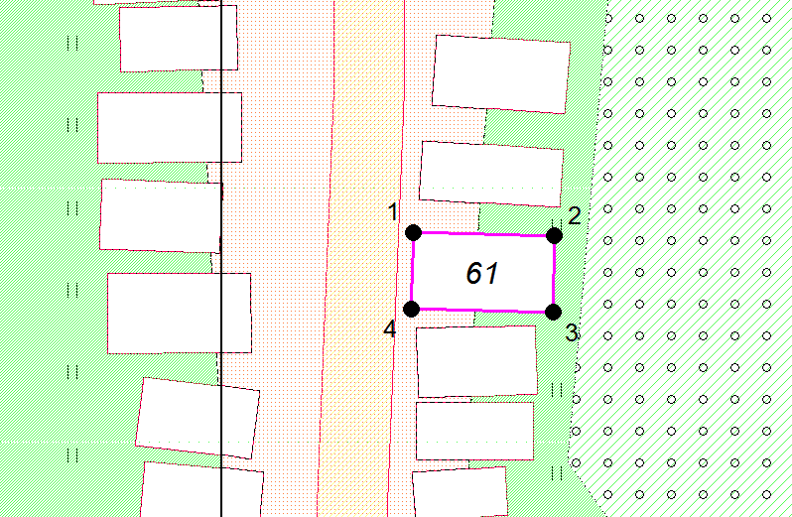
151

М 1:500

Координаты в системе МСК-38 зона 3 Иркутская область
№ | Х | Y
1 | 588566,61 | 3193208,15
2 | 588566,49 | 3193214,18
3 | 588563,22 | 3193214,12
4 | 588563,34 | 3193208,08
1 | 588566,61 | 3193208,15
S (металлического гаража) | 19,7 кв. м

Графическая схема размещения гаражей, являющихся некапитальными сооружениями, либо стоянок технических или других средств передвижения инвалидов вблизи их места жительства на территории городского округа муниципального образования «город Саянск», расположенной: Российская Федерация, Иркутская область, городской округ город Саянск, город Саянск, северо-восточнее пересечения ул. В.И. Ленина и проспекта Мира
(№ 152 согласно Приложению 1)
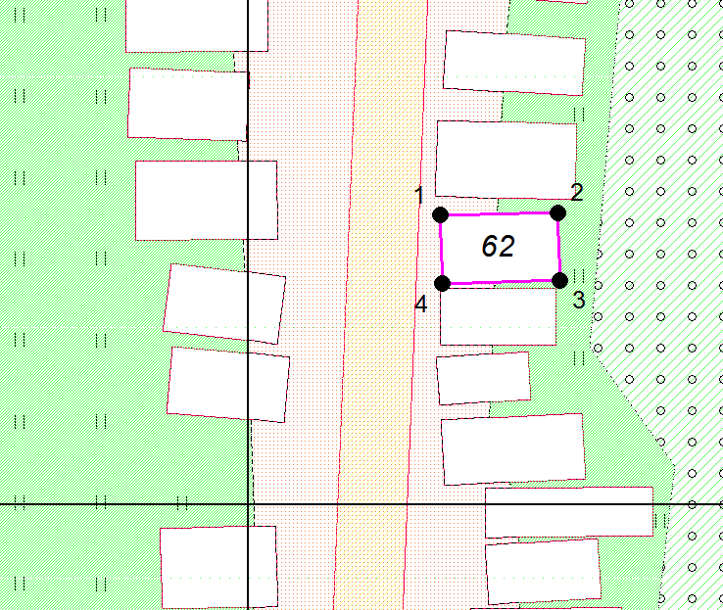
152

М 1:500

Координаты в системе МСК-38 зона 3 Иркутская область
№ | Х | Y
1 | 588562,54 | 3193208,29
2 | 588562,65 | 3193213,37
3 | 588559,69 | 3193213,43
4 | 588559,59 | 3193208,35
1 | 588562,54 | 3193208,29
S (металлического гаража) | 15 кв. м

Графическая схема размещения гаражей, являющихся некапитальными сооружениями, либо стоянок технических или других средств передвижения инвалидов вблизи их места жительства на территории городского округа муниципального образования «город Саянск», расположенной: Российская Федерация, Иркутская область, городской округ город Саянск, город Саянск, северо-восточнее пересечения ул. В.И. Ленина и проспекта Мира
(№ 153 согласно Приложению 1)
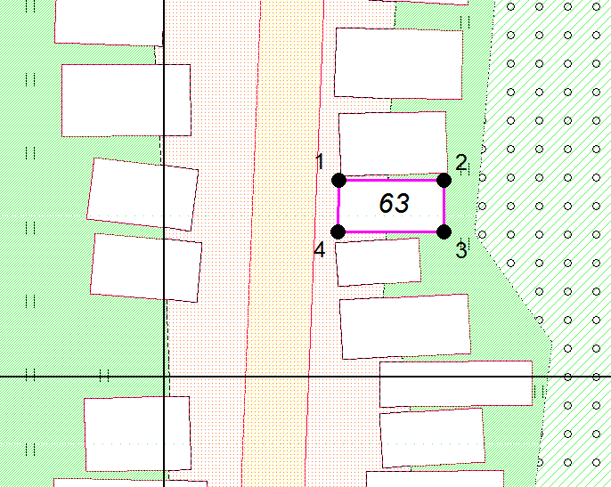
153

М 1:500

Координаты в системе МСК-38 зона 3 Иркутская область
№ | Х | Y
1 | 588559,38 | 3193208,27
2 | 588559,37 | 3193213,28
3 | 588556,90 | 3193213,28
4 | 588556,91 | 3193208,26
1 | 588559,38 | 3193208,27
S (металлического гаража) | 12,4 кв. м

Графическая схема размещения гаражей, являющихся некапитальными сооружениями, либо стоянок технических или других средств передвижения инвалидов вблизи их места жительства на территории городского округа муниципального образования «город Саянск», расположенной: Российская Федерация, Иркутская область, городской округ город Саянск, город Саянск, северо-восточнее пересечения ул. В.И. Ленина и проспекта Мира
(№ 154 согласно Приложению 1)
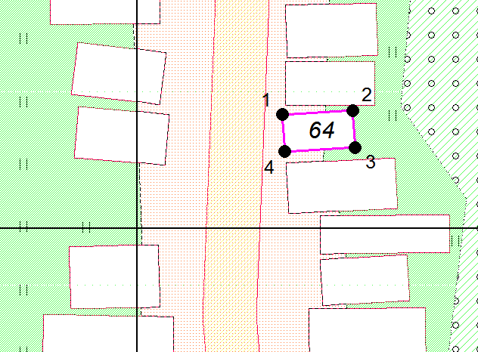
154

М 1:500

Координаты в системе МСК-38 зона 3 Иркутская область
№ | Х | Y
1 | 588556,41 | 3193208,13
2 | 588556,61 | 3193212,07
3 | 588554,55 | 3193212,18
4 | 588554,35 | 3193208,23
1 | 588556,41 | 3193208,13
S (металлического гаража) | 8,2 кв. м

Графическая схема размещения гаражей, являющихся некапитальными сооружениями, либо стоянок технических или других средств передвижения инвалидов вблизи их места жительства на территории городского округа муниципального образования «город Саянск», расположенной: Российская Федерация, Иркутская область, городской округ город Саянск, город Саянск, северо-восточнее пересечения ул. В.И. Ленина и проспекта Мира
(№ 155 согласно Приложению 1)
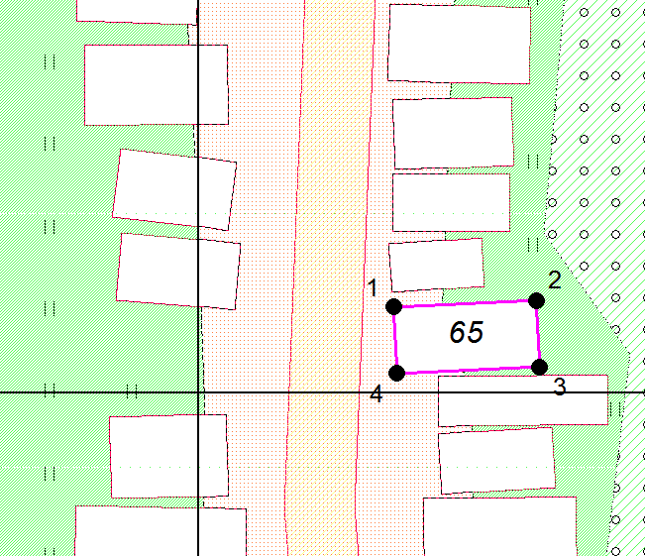
155

М 1:500

Координаты в системе МСК-38 зона 3 Иркутская область
№ | Х | Y
1 | 588553,68 | 3193208,34
2 | 588553,94 | 3193214,43
3 | 588551,10 | 3193214,55
4 | 588550,85 | 3193208,46
1 | 588553,68 | 3193208,34
S (металлического гаража) | 17,3 кв. м

Графическая схема размещения гаражей, являющихся некапитальными сооружениями, либо стоянок технических или других средств передвижения инвалидов вблизи их места жительства на территории городского округа муниципального образования «город Саянск», расположенной: Российская Федерация, Иркутская область, городской округ город Саянск, город Саянск, северо-восточнее пересечения ул. В.И. Ленина и проспекта Мира
(№ 156 согласно Приложению 1)
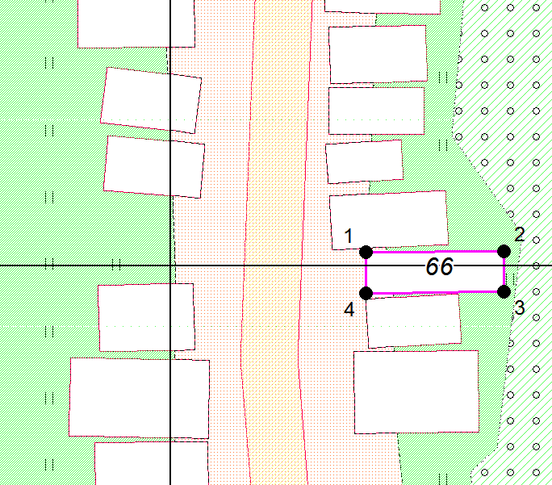
156

М 1:500

Координаты в системе МСК-38 зона 3 Иркутская область
№ | Х | Y
1 | 588550,72 | 3193210,23
2 | 588550,79 | 3193217,46
3 | 588548,66 | 3193217,48
4 | 588548,59 | 3193210,25
1 | 588550,72 | 3193210,23
S (металлического гаража) | 15,4 кв. м

Графическая схема размещения гаражей, являющихся некапитальными сооружениями, либо стоянок технических или других средств передвижения инвалидов вблизи их места жительства на территории городского округа муниципального образования «город Саянск», расположенной: Российская Федерация, Иркутская область, городской округ город Саянск, город Саянск, северо-восточнее пересечения ул. В.И. Ленина и проспекта Мира
(№ 157 согласно Приложению 1)
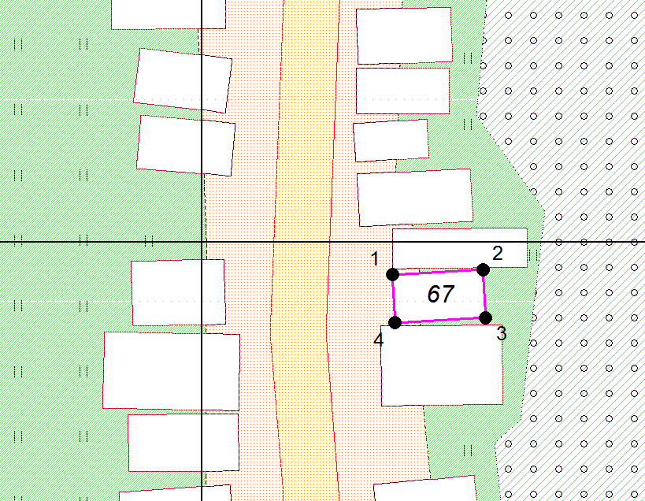
157

М 1:500

Координаты в системе МСК-38 зона 3 Иркутская область
№ | Х | Y
1 | 588550,72 | 3193210,23
2 | 588550,79 | 3193217,46
3 | 588548,66 | 3193217,48
4 | 588548,59 | 3193210,25
1 | 588550,72 | 3193210,23
S (металлического гаража) | 12,7 кв. м

Графическая схема размещения гаражей, являющихся некапитальными сооружениями, либо стоянок технических или других средств передвижения инвалидов вблизи их места жительства на территории городского округа муниципального образования «город Саянск», расположенной: Российская Федерация, Иркутская область, городской округ город Саянск, город Саянск, северо-восточнее пересечения ул. В.И. Ленина и проспекта Мира
(№ 158 согласно Приложению 1)
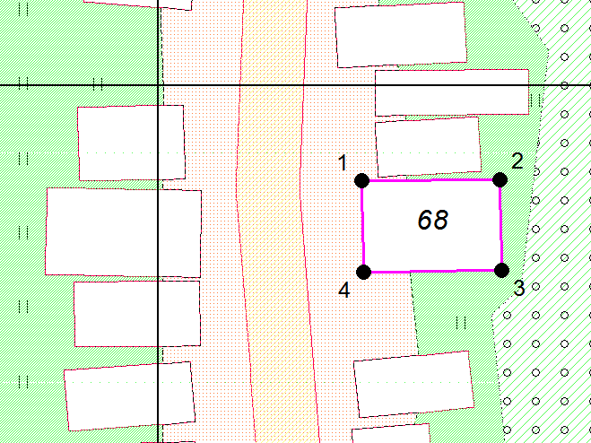
158

М 1:500

Координаты в системе МСК-38 зона 3 Иркутская область
№ | Х | Y
1 | 588545,51 | 3193209,61
2 | 588545,58 | 3193216,13
3 | 588541,29 | 3193216,18
4 | 588541,22 | 3193209,66
1 | 588545,51 | 3193209,61
S (металлического гаража) | 28 кв. м

Графическая схема размещения гаражей, являющихся некапитальными сооружениями, либо стоянок технических или других средств передвижения инвалидов вблизи их места жительства на территории городского округа муниципального образования «город Саянск», расположенной: Российская Федерация, Иркутская область, городской округ город Саянск, город Саянск, северо-восточнее пересечения ул. В.И. Ленина и проспекта Мира
(№ 159 согласно Приложению 1)

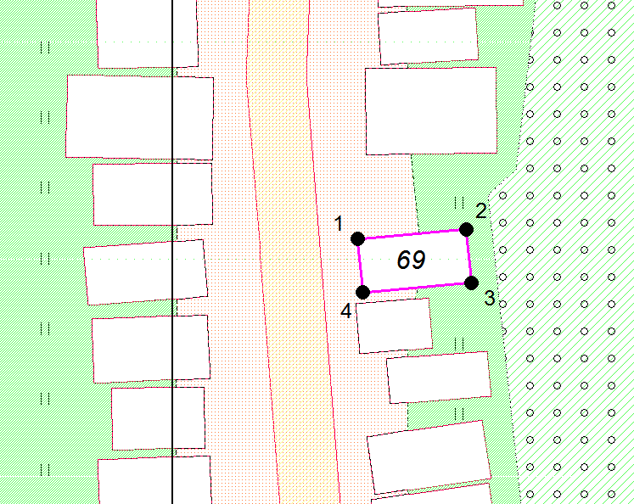
159

М 1:500

Координаты в системе МСК-38 зона 3 Иркутская область
№ | Х | Y
1 | 588537,01 | 3193209,23
2 | 588537,50 | 3193214,65
3 | 588534,82 | 3193214,89
4 | 588534,34 | 3193209,47
1 | 588537,01 | 3193209,23
S (металлического гаража) | 14,6 кв. м

Графическая схема размещения гаражей, являющихся некапитальными сооружениями, либо стоянок технических или других средств передвижения инвалидов вблизи их места жительства на территории городского округа муниципального образования «город Саянск», расположенной: Российская Федерация, Иркутская область, городской округ город Саянск, город Саянск, северо-восточнее пересечения ул. В.И. Ленина и проспекта Мира
(№ 160 согласно Приложению 1)

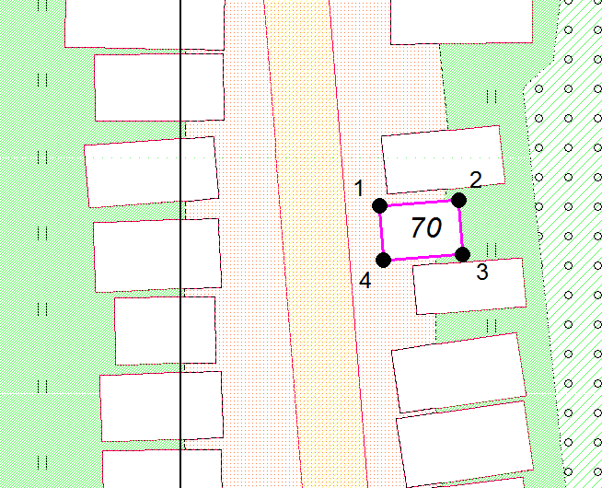
160

М 1:500

Координаты в системе МСК-38 зона 3 Иркутская область
№ | Х | Y
1 | 588533,82 | 3193209,14
2 | 588534,07 | 3193212,79
3 | 588531,57 | 3193212,96
4 | 588531,31 | 3193209,31
1 | 588533,82 | 3193209,14
S (металлического гаража) | 9,2 кв. м

Графическая схема размещения гаражей, являющихся некапитальными сооружениями, либо стоянок технических или других средств передвижения инвалидов вблизи их места жительства на территории городского округа муниципального образования «город Саянск», расположенной: Российская Федерация, Иркутская область, городской округ город Саянск, город Саянск, северо-восточнее пересечения ул. В.И. Ленина и проспекта Мира
(№ 161 согласно Приложению 1)

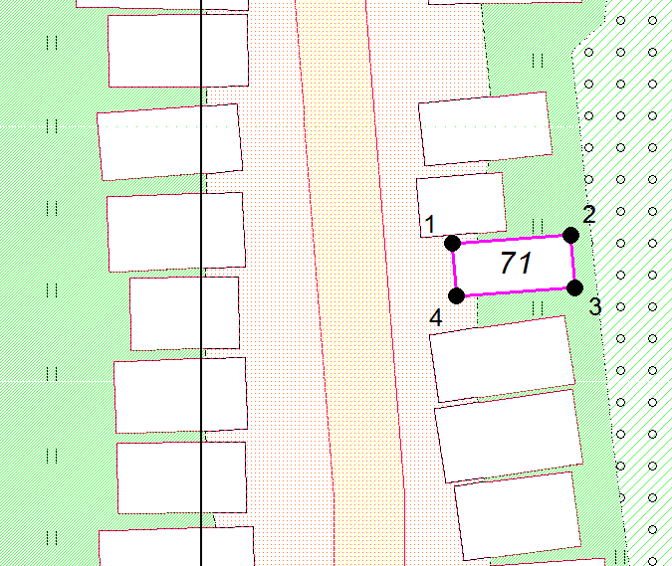
161

М 1:500

Координаты в системе МСК-38 зона 3 Иркутская область
№ | Х | Y
1 | 588531,04 | 3193210,66
2 | 588531,38 | 3193215,71
3 | 588529,13 | 3193215,86
4 | 588528,79 | 3193210,81
1 | 588531,04 | 3193210,66
S (металлического гаража) | 11,4 кв. м

Графическая схема размещения гаражей, являющихся некапитальными сооружениями, либо стоянок технических или других средств передвижения инвалидов вблизи их места жительства на территории городского округа муниципального образования «город Саянск», расположенной: Российская Федерация, Иркутская область, городской округ город Саянск, город Саянск, северо-восточнее пересечения ул. В.И. Ленина и проспекта Мира
(№ 162 согласно Приложению 1)

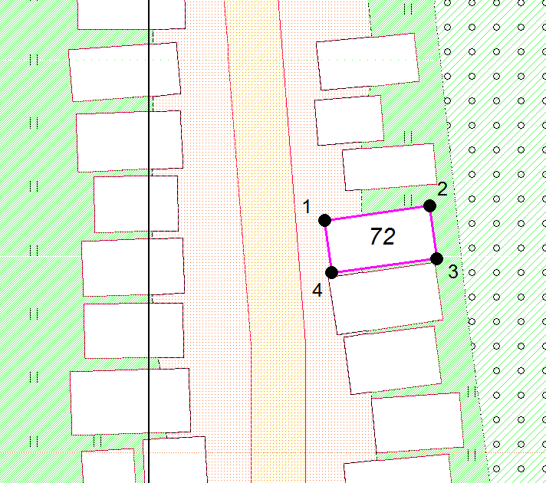
162

М 1:500

Координаты в системе МСК-38 зона 3 Иркутская область
№ | Х | Y
1 | 588527,17 | 3193209,69
2 | 588527,94 | 3193215,46
3 | 588525,05 | 3193215,84
4 | 588524,28 | 3193210,07
1 | 588527,17 | 3193209,69
S (металлического гаража) | 17 кв. м

Графическая схема размещения гаражей, являющихся некапитальными сооружениями, либо стоянок технических или других средств передвижения инвалидов вблизи их места жительства на территории городского округа муниципального образования «город Саянск», расположенной: Российская Федерация, Иркутская область, городской округ город Саянск, город Саянск, северо-восточнее пересечения ул. В.И. Ленина и проспекта Мира
(№ 163 согласно Приложению 1)

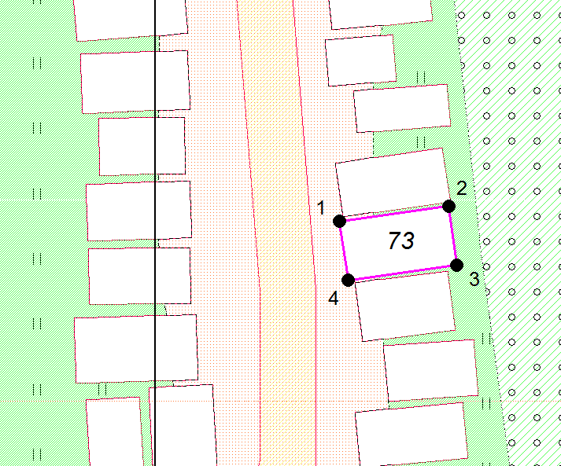
163

М 1:500

Координаты в системе МСК-38 зона 3 Иркутская область
№ | Х | Y
1 | 588524,02 | 3193209,91
2 | 588524,83 | 3193215,77
3 | 588521,64 | 3193216,21
4 | 588520,83 | 3193210,35
1 | 588524,02 | 3193209,91
S (металлического гаража) | 19,1 кв. м

Графическая схема размещения гаражей, являющихся некапитальными сооружениями, либо стоянок технических или других средств передвижения инвалидов вблизи их места жительства на территории городского округа муниципального образования «город Саянск», расположенной: Российская Федерация, Иркутская область, городской округ город Саянск, город Саянск, северо-восточнее пересечения ул. В.И. Ленина и проспекта Мира
(№ 164 согласно Приложению 1)

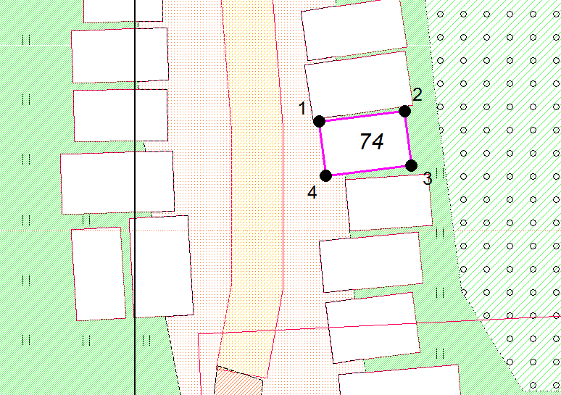
164

М 1:500

Координаты в системе МСК-38 зона 3 Иркутская область
№ | Х | Y
1 | 588520,72 | 3193210,75
2 | 588521,32 | 3193215,75
3 | 588518,14 | 3193216,13
4 | 588517,54 | 3193211,14
1 | 588520,72 | 3193210,75
S (металлического гаража) | 16,1 кв. м

Графическая схема размещения гаражей, являющихся некапитальными сооружениями, либо стоянок технических или других средств передвижения инвалидов вблизи их места жительства на территории городского округа муниципального образования «город Саянск», расположенной: Российская Федерация, Иркутская область, городской округ город Саянск, город Саянск, северо-восточнее пересечения ул. В.И. Ленина и проспекта Мира
(№ 165 согласно Приложению 1)

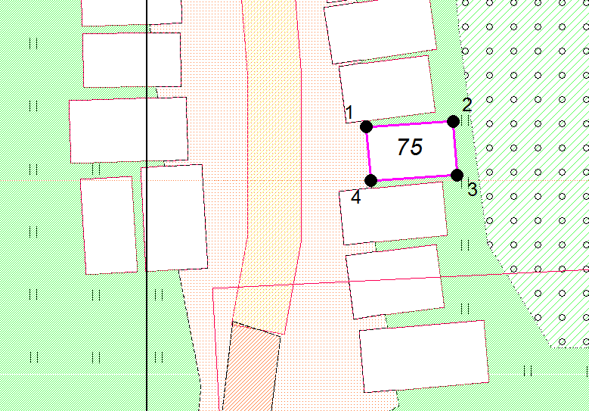

М 1:500

Координаты в системе МСК-38 зона 3 Иркутская область
№ | Х | Y
1 | 588517,34 | 3193212,27
2 | 588517,65 | 3193217,15
3 | 588514,62 | 3193217,34
4 | 588514,31 | 3193212,51
1 | 588517,34 | 3193212,27
S (металлического гаража) | 14,8 кв. м

Графическая схема размещения гаражей, являющихся некапитальными сооружениями, либо стоянок технических или других средств передвижения инвалидов вблизи их места жительства на территории городского округа муниципального образования «город Саянск», расположенной: Российская Федерация, Иркутская область, городской округ город Саянск, город Саянск, северо-восточнее пересечения ул. В.И. Ленина и проспекта Мира
(№ 166 согласно Приложению 1)

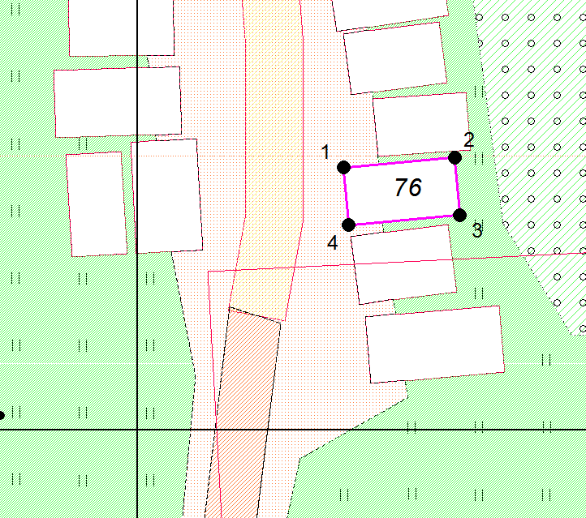
166

М 1:500

Координаты в системе МСК-38 зона 3 Иркутская область
№ | Х | Y
1 | 588513,74 | 3193210,74
2 | 588514,24 | 3193216,54
3 | 588511,23 | 3193216,81
4 | 588510,73 | 3193211,00
1 | 588513,74 | 3193210,74
S (металлического гаража) | 17,6 кв. м

Графическая схема размещения гаражей, являющихся некапитальными сооружениями, либо стоянок технических или других средств передвижения инвалидов вблизи их места жительства на территории городского округа муниципального образования «город Саянск», расположенной: Российская Федерация, Иркутская область, городской округ город Саянск, город Саянск, микрорайон Октябрьский, северо-западнее многоквартирного дома № 14
(№ 167 согласно Приложению 1)
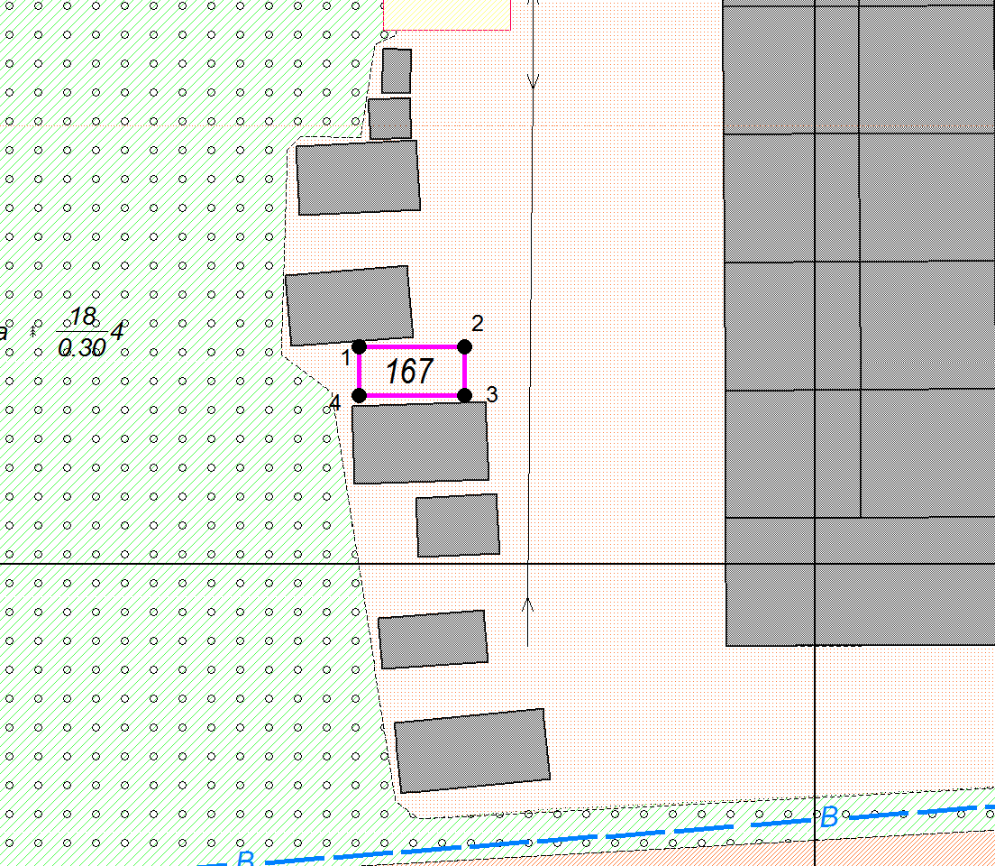

М 1:500

Координаты в системе МСК-38 зона 3 Иркутская область
№ | Х | Y
1 | 586510,22 | 3191878,58
2 | 586510,22 | 3191883,56
3 | 586507,93 | 3191883,56
4 | 586507,93 | 3191878,58
1 | 586510,22 | 3191878,58
S (металлического гаража) | 11,4 кв. м

